studia podyplomowe w zakresie
NAUCZANIA PRZYRODY

mgr Grażyna Jabłońska-Podyma

Walory dydaktyczne Doliny Baryczy

Praca końcowa wykonana pod kierunkiem
w celu ukończenia studiów podyplomowych

Płock 2016

Spis treści

Wstęp | 2
- Dolina Baryczy jako obszar unikalny pod względem przyrodniczym. | 3
1. Park Krajobrazowy Dolina Baryczy | 3
2. Wybrane rezerwaty przyrody w Dolinie Baryczy | 6
3. Użytki ekologiczne | 7
4. Pomniki przyrody | 9
- Oferta dydaktyczna ośrodków pozaszkolnych | 11
1. Stowarzyszenie na Rzecz Edukacji Ekologicznej "Dolina Baryczy" | 11
2. Stacja Ornitologiczna, Wydział Nauk Biologicznych, Uniwersytet Wrocławski | 11
3. Dolnośląski Zespół Parków Krajobrazowych, Centrum Bioróżnorodności w Miliczu | 12
4. Fundacja Doliny Baryczy | 14
5. Gminny Punkt Informacji - Chata Regionalna | 14
6. Stawy Milickie S.A. | 14
7. Lasy Państwowe Nadleśnictwo Milicz LKP Lasy Doliny Baryczy | 15
8. Centrum Edukacji Ekologicznej przy PCEiPP w Miliczu | 15
9. Rodzinny Park Przygód Górecznik | 16
10. Lasy Państwowe Nadleśnictwo Żmigród LKP Lasy Doliny Baryczy | 16
11. Ośrodek Edukacji Ekologicznej działający przy Centrum Edukacyjno-Turystyczno-Sportowym w Krośnicach | 17
12. Biblioteka Publiczna Miasta i Gminy im. Władysława Stanisława Reymonta w Twardogórze | 18
- Program „Edukacja dla Doliny Baryczy” | 19
1. Założenia programu | 19
2. Pomoce dydaktyczne dla szkół | 20
3. Strona internetowa | 23
- Dolina Baryczy w pracy nauczyciela | 25
1. Wycieczki | 25
2. Dolina Baryczy a realizacja podstawy programowej – na podstawie podręcznika WSiP „Przyrodo, witaj!” | 28
A. Klasa IV | 28
B. Klasa V | 30
C. Klasa VI | 31
Zakończenie | 33
Bibliografia | 34

Wstęp
Dolina Baryczy to niezwykła pod względem przyrodniczym kraina na pograniczu Dolnego Śląska i Wielkopolski. To także największy w Polsce park krajobrazowy rozciągający się wzdłuż 133-kilometrowej doliny rzeki Barycz, w której występują stawy, mokradła, wilgotne łąki, lasy i pola uprawne. Bogactwo ekosystemów i niezdegradowany krajobraz dają doskonałą możliwość obcowania z przyrodą.
W pracy zostały ukazane wybrane walory dydaktyczne obszaru Doliny Baryczy. Celem niniejszej pracy było zgromadzenie informacji na temat tych miejsc, ośrodków i obiektów przyrodniczych w Dolinie Baryczy, które umożliwiają efektywne i zgodne z zaleceniami podstawy programowej nauczanie przedmiotu przyroda w klasach IV – VI. Przyjęto założenie usystematyzowania walorów dydaktycznych i zaprezentowania ich z podziałem na cenne obszary i gatunki, ośrodki, które posiadają ofertę edukacyjną oraz istniejący program edukacyjny, do którego może włączyć się każda szkoła.
W rozdziale pierwszym opisane zostały unikatowe walory przyrodnicze Doliny Baryczy w podziale na prawne formy ochrony przyrody. Fakt, że tych form jest kilka, a poszczególne ich przykłady liczne, dobitnie świadczy o tym, że jest to obszar unikalny i warty zachowania – zarówno w skali kraju, jak również Europy.
Rozdział drugi przedstawia ośrodki edukacyjne, które poprzez ofertę zajęć wspomagają nauczanie przyrody. Zajęcia przez nie oferowane mogą być atrakcyjną formą realizacji treści podstawy programowej, punktem lub celem wycieczki przyrodniczej.
W rozdziale trzecim opisany został program „Edukacja dla Doliny Baryczy”, który jest niewątpliwym walorem dydaktycznym regionu. Program ten nie tylko umożliwia doposażenie szkoły w sprzęt i pomoce dydaktyczne, ułatwia dotarcie do oferty ciekawych zajęć czy dostarcza uczniom informacji o regionie, ale również daje doskonałą możliwość do doskonalenia zawodowego, publikowania i nawiązywania współpracy przez nauczycieli.
Rozdział czwarty stanowi analizę rozdziałów i tematów podręcznika do nauczania przyrody pod kątem zapisów podstawy programowej, powiązanych z treściami regionalnymi, zagadnieniami ochrony środowiska i nabywaniem umiejętności obserwowania przyrody. Odpowiednim tematom z podręcznika przypisane zostały wybrane walory Doliny Baryczy, które podniosą skuteczność nauczania, uatrakcyjnią zajęcia, pozwolą uczniom na osobisty kontakt z przyrodą.
Dolina Baryczy to obszar niezwykle atrakcyjny przyrodniczo. W ostatnich latach znacząco rozwinęła się w nim infrastruktura turystyczna i edukacyjna. Nauczanie przyrody z wykorzystaniem walorów tego regionu pozwala zarówno na podnoszenie wiedzy i umiejętności uczniów, jak również rozwój nauczyciela przyrody.
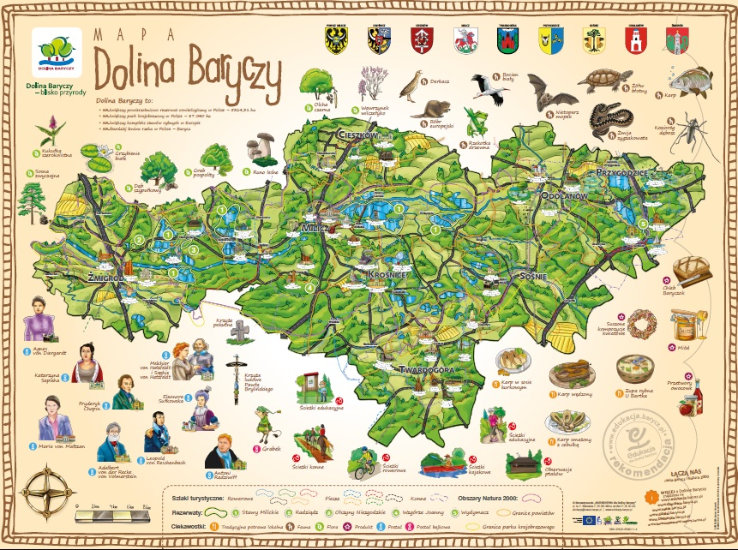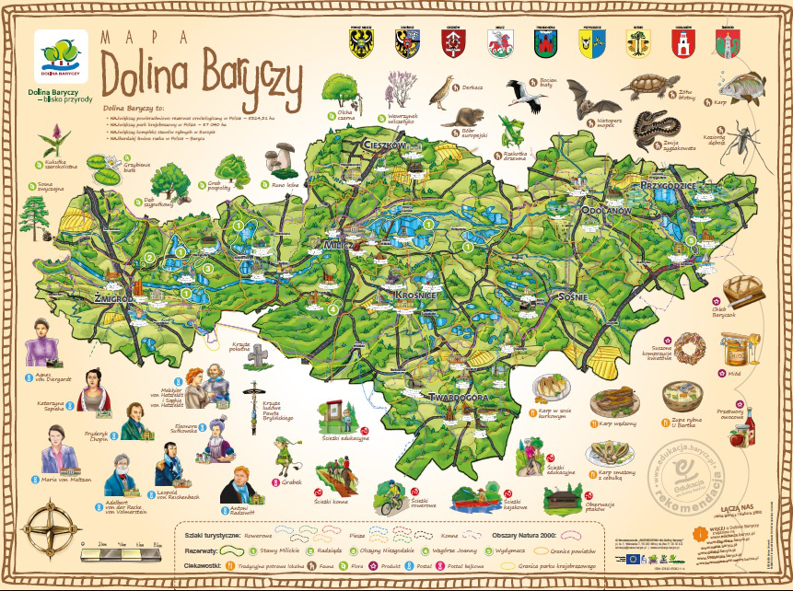
1. Mapa rysunkowa Dolina Baryczy. Pomoc dydaktyczna programu Edukacja dla Doliny Baryczy. (rys. Bartosz Ostrowski. www.edukacja.barycz.pl)

Rozdział I
Dolina Baryczy jako obszar unikalny pod względem przyrodniczym

1. Park Krajobrazowy Dolina Baryczy
Park Krajobrazowy Dolina Baryczy utworzony został 3 czerwca 1996 roku. Jest to największy z parków krajobrazowych w kraju – jego powierzchnia to ponad 87 tysięcy hektarów, z czego większość, bo ponad 70 tysięcy hektarów leży na terenie województwa dolnośląskiego, a pozostała część na terenie województwa wielkopolskiego.
Park krajobrazowy to wyjątkowo ciekawa forma ochrony przyrody. W Polsce jest ich obecnie 122. Łączy w sobie walory przyrodnicze, historyczne, kulturowe oraz krajobrazowe, a celem jego utworzenia jest ich zachowanie i popularyzacja w warunkach zrównoważonego rozwoju. W parku krajobrazowym można prowadzić działalność gospodarczą i rolniczą, z zastrzeżeniem, iż nie może ona być szkodliwa dla środowiska przyrodniczego. Parki krajobrazowe mają służyć rekreacji, turystyce, wypoczynkowi oraz edukacji.
W systemie kategorii ochrony przyrody Międzynarodowej Unii Ochrony Przyrody (IUCN), parki krajobrazowe stanowią poziom V, którą opisuje się jako: „obszar gdzie ludzie żyją w harmonii z przyrodą, często o znaczących wartościach ekologicznych, kulturowych, przyrodniczych i krajobrazowych. Są to tereny zamieszkałe, często wykorzystywane rolniczo, łatwo dostępne dla turystów”.
Park Krajobrazowy Dolina Baryczy obejmuje trzy typy siedlisk. Są to stawy rybne, podmokłe lasy oraz łąki. Tego typu siedliska objęte są ochroną międzynarodową – chroni je Konwencja ramsarska (Ramsar Convention on Wetlands), której celem jest utrzymanie i ochrona obszarów określanych jako „wodno-błotne”. Utrzymanie tych siedlisk w stanie niezmienionym jest kluczowe dla zachowania gatunków ptaków ściśle związanych z tego typu środowiskami. Obszar Parku Krajobrazowego Dolina Baryczy stanowi również Europejską Ostoję Ptaków IBA oraz Obszar Specjalnej Ochrony Ptaków Dolina Baryczy w ramach europejskiej sieci Natura 2000. Tak więc jest to obszar ciekawy i cenny nie tylko w skali kraju, ale również całego kontynentu europejskiego.
Choć park jest kojarzony przede wszystkim z ptactwem wodnym, na jego terenie występuje wiele rzadkich i interesujących gatunków roślin. Stwierdzono występowanie 42 gatunków roślin chronionych objętych ochroną ścisłą. Są to wśród roślin zarodnikowych: widłak goździsty, paprotka zwyczajna, długosz królewski oraz salwinia pływająca. Spośród roślin nasiennych objętych ochroną ścisłą występują tu: bluszcz pospolity, grążel żółty, grzybień biały, grzybieńczyk wodny, kukułka szerokolistna, kruszczyk szerokolistny, listera jajowata, kosaciec syberyjski, widłak jałowcowy, widłak cyprysowy, barwinek pospolity, wawrzynek wilczełyko, wiciokrzew pomorski, gnieźnik leśny, kruszczyk drobnolistny, podkolan biały, lilia złotogłów, orlik pospolity, śnieżyczka przebiśnieg, śnieżyca wiosenna, storczyk krwisty, śniedek cienkolistny i śniedek baldaszkowaty. W części wielkopolskiej parku spotkać można rosiczkę okrągłolistną i gnidosza rozesłanego. W lasach stwierdzono również występowanie objętego ochroną gatunku grzyba – jest to sromotnik bezwstydny. Z chronionych porostów na terenie parku rośnie płucnica islandzka .
Park to przede wszystkim ostoja ptactwa. Występuje tu aż 277 gatunków, w tym 169 lęgowych. Większość z nich gniazduje w rezerwacie ornitologicznym Stawy Milickie. Na stawach regularnie wyprowadza swe lęgi 60 gatunków ptaków wodno-błotnych, wiele innych zatrzymuje się na przelotach wiosną i jesienią, w tym tak egzotyczne gatunki jak czerwonak (flaming), pelikan różowy i warzęcha. Pozostałe gatunki gnieżdżą się w lasach, na łąkach jak również w bezpośrednim sąsiedztwie człowieka (gatunki synantropijne). Z ciekawych, a jednocześnie dużych i łatwych do zaobserwowania gatunków, wspomnieć tu należy gęś gęgawę, bielika, błotniaka stawowego, bociana czarnego, kormorana, żurawia, czaplę siwą, perkozy i kaczki (krzyżówka, głowienka, czernica, cyranka, cyraneczka, płaskonos). Do gatunków bardzo cennych, zagrożonych wyginięciem i wpisanych do Polskiej Czerwonej Księgi Zwierząt należą 23 gatunki ptaków występujących na terenie parku: bąk, bączek, czapla purpurowa, świstun, rożeniec, hełmiatka, podgorzałka, kania czarna, kania ruda, bielik, orlik krzykliwy, zielonka, kulik wielki, rybitwa białowąsa, rybitwa białoskrzydła, podróżniczek i wąsatka.
W parku występują 34 gatunki ryb, w tym zagrożone wyginięciem różanka, piskorz i koza złota. Park jest również środowiskiem życia dla 13 gatunków płazów: grzebiuszki ziemnej, kumaka nizinnego, ropuch – zielonej, szarej i paskówki, rzekotki drzewnej, traszki grzebieniastej i traszki zwyczajna oraz żab – trawnej, moczarowej, jeziorkowej, wodnej i śmieszki. Świat fauny kręgowej dopełnia 5 gatunków chronionych gadów (jaszczurka zwinka, jaszczurka żyworodna, padalec zwyczajny, zaskroniec, żmija zygzakowata) i 56 gatunków ssaków (w tym 29 gatunków chronionych: wszystkie ssaki owadożerne, wiewiórka pospolita, bóbr europejski, popielica, orzesznica, chomik europejski, gronostaj, łasica i wydra).
Walory kulturowe Parku Krajobrazowego Dolina Baryczy to przede wszystkim stawy rybne, które powstały na tych terenach kilkaset lat temu. Jak podają źródła historyczne ich początki sięgają średniowiecza i związane są z zakonem cystersów. Godne uwagi są również ślady osadnictwa z wczesnego średniowiecza – są to grody w Górach, Lelikowie, Żmigródku, Wrocławicach, Raczycach oraz w pobliżu wsi Kędzie i Kaszowo. Z obiektów historycznych warte zwiedzenia są kościoły – kilka o konstrukcji ryglowej, kilka ciekawych przykładów architektury barokowej, dworki w Karminie, Krośnicach i Miłosławicach oraz pałace w Miliczu i Sułowie. Zespół pałacowo-parkowy w Miliczu założony został przez ówczesnych właścicieli Milicza, rodzinę Maltzanów na przełomie XVIII i XIX wieku. Składa się nań klasycystyczny pałac (dziś siedziba Zespołu Szkół Leśnych) oraz park w stylu angielskim, w którym spotkać można takie gatunki jak cypryśnik błotny, skrzydłorzech kaukaski, tulipanowiec amerykański, żywotnik olbrzymi oraz pomnikowe okazy dębów szypułkowych. W drewnie starych dębów żyją larwy dwóch chronionych gatunków chrząszczy: pachnicy dębowej i kozioroga dębosza. W parku pałacowym znajdują się również ruiny zamku książąt oleśnickich z przełomu XII i XIII wieku.
Park to również obiekty rekreacyjne i sprzyjające turystyce rodzinnej. W miejscowości Krośnice korzystać można z wybudowanej niedawno linii kolei wąskotorowej, nowej pływalni, zwiedzić fabrykę bombek choinkowych. Na trasie Sułów – Milicz – Grabownica przejechać można szlakiem rowerowym wzdłuż dawnej kolei wąskotorowej. Choć większość infrastruktury została rozebrana, można zwiedzać odrestaurowane budynki stacyjek kolejowych oraz obejrzeć dawny tabor ustawiony na stacjach w Sułowie i Miliczu.
Nową i bardzo dużą atrakcją turystyczną jest Centrum Edukacyjno-Turystyczne NATURUM – inwestycja Stawów Milickich w Rudzie Sułowskiej. Oddany do użytku w roku 2015 kompleks składa się z hotelu, restauracji „Gospoda 8 ryb”, łowiska oraz obiektów edukacyjnych – Muzeum Tradycji i Rybactwa, stawu pokazowego, zwierzyńca, ścieżki zmysłów, pokazowej płuczki, oraz edukacyjnego placu zabaw. Turyści korzystać mogą ze szlaków turystycznych, rowerowych oraz szlaku kajakowego Odolanów – Żmigród.

2. Wybrane rezerwaty przyrody w Dolinie Baryczy
Ustawa o ochronie przyrody z 2004 roku stwierdza, że rezerwat przyrody „obejmuje obszary zachowane w stanie naturalnym lub mało zmienionym, ekosystemy, ostoje i siedliska przyrodnicze, a także siedliska roślin, siedliska zwierząt i siedliska grzybów oraz twory i składniki przyrody nieożywionej, wyróżniające się szczególnymi wartościami przyrodniczymi, naukowymi, kulturowymi lub walorami krajobrazowymi”.
Największym, najstarszym i najcenniejszym rezerwatem Doliny Baryczy jest rezerwat Stawy Milickie. Powstał on 7 stycznia 1949 roku na mocy rozporządzenia Wojewody Wrocławskiego jako Leśno-Stawowy Obszar Ochronny Doliny Baryczy. Była to inicjatywa ornitologów, na czele z prowadzącym tu systematyczne badania profesorem Kazimierzem Szarskim, prekursorem i propagatorem nurtu ochrony przyrody w polskich naukach przyrodniczych. Powierzchnia rezerwatu wynosiła wówczas około 600 kilometrów kwadratowych i obejmowała stawy wraz z przyległymi terenami leśnymi. Niestety w wyniku wzrostu zapotrzebowania na drewno, intensyfikacji gospodarki rybackiej oraz nacisków lobby myśliwskiego w 1963 roku obszar ów został zlikwidowany. Na jego miejsce utworzony został znacznie mniejszy (około 53 km², 5324 ha) rezerwat przyrody już pod nazwą Stawy Milickie. Objął on 5 kompleksów stawowych - Ruda Sułowska, Stawno, Potasznia Południe, Radziądz i Jamnik, oraz niewielkie fragmenty lasów i terenów otwartych. Pomimo tak znacznej redukcji powierzchni, Stawy Milickie nadal były i pozostają jednym z największych polskich rezerwatów.
Rezerwat Stawy Milickie trafił w roku 2000 do programu Living Lakes jako jeden z unikatowych obszarów wodnych świata.
Formalnie najstarszym rezerwatem doliny jest istniejący od 1954 roku Radziądz, który położony jest w zachodniej części Doliny Baryczy. Rezerwat leżący w gminie Żmigród ma powierzchnię 8,26 ha. Chroni on las liściasty (starodrzew dębowo-bukowy o cechach lasu naturalnego ) o charakterze grądu europejskiego.
Rezerwat leśno-krajobrazowy Wzgórze Joanny utworzono W 1962 roku. Znajduje się on w lasach na południe od Milicza, w odległości ok. 1,5 km na południowy wschód od wsi Postolin. Obejmuje on szczyt wzgórza o tej samej nazwie, które należy do morenowego pasma Wzgórz Krośnickich. Wzgórze porasta las bukowy z fragmentami grądu. Rezerwat utworzony został dla zachowania wyspowego stanowiska buka przy wschodniej granicy jego zasięgu oraz znalezisk prehistorycznych. Na wierzchołku wzniesienia znajduje się atrakcja turystyczna - zameczek myśliwski z 1850 roku z wieżą widokową Odyniec.
Ciekawym historycznie obszarem chronionym jest utworzony w 1987 roku rezerwat Olszyny Niezgodzkie. Ma on powierzchnię nieco ponad 74 ha i chroni zbiorowiska olsu porzeczkowego oraz fragmenty łęgu jesionowo-olszowego. Jednak już przed II wojną światową istniał tu pierwszy rezerwat w Dolinie Baryczy o nazwie Ługa (Die Luge) o powierzchni 250 ha. Po wojnie przez kilkadziesiąt lat prowadzono tu gospodarkę leśną, a ostatecznie na powrót objęta ochroną została tylko północno-zachodnia część dawnego rezerwatu.
W 1987 roku utworzono jedyny rezerwat w wielkopolskiej części Doliny Baryczy – Wydymacz, leżący niedaleko Antonina. Powierzchnia tego rezerwatu to 45,93 ha. Obszar ten obejmuje staw rybny wraz z otaczającym go lasem, głównie o charakterze łęgu jesionowo-olszowego, z okazami drzew pomnikowych, a także stanowiska roślin chronionych, z których najciekawszą jest wawrzynek wilczełyko .
W gminie Twardogóra, ale już poza granicami Parku Krajobrazowego Doliny Baryczy znajduje się jeszcze jeden rezerwat, który ze względu na bliskie położenie (w zasięgu wycieczki pieszej również dla uczniów klas I-III) i ścieżkę edukacyjną jest cennym miejscem dla nauczyciela przyrody. Jest to rezerwat Torfowisko koło Grabowna utworzony w 1980 roku. Ma on powierzchnię 4,22 ha i leży na południe od Twardogóry, w sąsiedztwie drogi do Grabowna Wielkiego. Są to 3 torfowiska bezodpływowe, położone blisko siebie, w odrębnych zagłębieniach terenu. Wokół jednego z torfowisk wiedzie ścieżka edukacyjna i tę część rezerwatu można zwiedzić. W rezerwacie występują rzadkie gatunki roślin: bagno zwyczajne, gwiazdnica bagienna, kalina koralowa i widłak jałowcowaty. Chroni on torfowisko wysokie wraz z występującą w nim roślinnością.
Co ciekawe, w Dolinie Baryczy utworzono również kilka społecznych i prywatnych rezerwatów przyrody. W większości należą one do Polskiego Towarzystwa Przyjaciół Przyrody „pro Natura”. Stanowią one swoiste laboratoria natury czy też tereny doświadczalne, na których udało się przywrócić siedliska rzadkich gatunków zwierząt i roślin. Przykładami takich rezerwatów są: Polder, Ruskie Łąki, Colin, Bielawka, Długas czy Kumaki.

3. Użytki ekologiczne
Według treści Ustawy o ochronie przyrody z 2004 roku użytkami ekologicznymi są „zasługujące na ochronę pozostałości ekosystemów, mających znaczenie dla zachowania różnorodności biologicznej - naturalne zbiorniki wodne, śródpolne i śródleśne oczka wodne, kępy drzew i krzewów, bagna, torfowiska, wydmy, płaty nieużytkowanej roślinności, starorzecza, wychodnie skalne, skarpy, kamieńce, siedliska przyrodnicze oraz stanowiska rzadkich lub chronionych gatunków roślin, zwierząt, i grzybów, ich ostoje oraz miejsca rozmnażania lub miejsca sezonowego przebywania”. Użytek ekologiczny ustanawia rada gminy (wcześniej, do końca czerwca 2009 roku, miał do tego prawo również wojewoda), podejmując uchwałę, w której treści określa nazwę obiektu lub obszaru, jego położenie, sprawującego nadzór, cele ochrony, oraz, w miarę potrzeb, założenia dotyczące czynnej ochrony oraz zakazy obowiązujące w obszarze lub jego części. Ochrony czynnej mogą wymagać na przykład wrzosowiska, murawy i łąki. W przypadku niektórych bagien potrzebne mogą być także pojedyncze zabiegi ochrony czynnej, np. zablokowanie odpływu wody, dla zbiorników lub cieków wodnych wodnych np. usunięcie zwalonego drzewa.
Pierwszym użytkiem ekologicznym w Dolinie Baryczy był Staw Halina o powierzchni 25,93 ha, który powstał w gminie Cieszków w 2001 roku. Jest to staw rybny, który od ponad dekady nie był użytkowany, silnie zarośnięty szuwarami. Leży około 1 km na północny wschód od wsi Marchwiska. Użytek ten stanowi siedlisko lęgowe kilku gatunków płazów oraz ptaków wodnych.
Przykłady użytków ekologicznych z gminy Milicz to między innymi Brzezina leżąca na wschód od wsi Olsza (fragment brzeziny przy torfowisku), Szwedzka Górka ( las na wydmie wokół pomnika przyrody o tej samej nazwie), Trzcinniczysko przy wsi Łąki (zarośnięte starorzecze Baryczy) czy Długie Bagno (podmokłe tereny nad potokami źródliskowymi rzeki Biebrzy koło miejscowości Ujeździec Mały).
W gminie Żmigród użytkami ekologicznymi są dwa duże obszary łąkowo-bagienne. Są to Łąki koło Osieka (naturalnie ukształtowane łąki położone na zachód od kompleksu stawów Jamnik) i Staw Północny (zarośnięty staw ze stanowiskami roślin chronionych oraz ugory o łącznej powierzchni około 58 ha).
W gminie Twardogóra, poza granicami parku krajobrazowego, znajduje się bardzo ciekawy użytek ekologiczny. Są to Leśne Stawki koło Goszcza. Ten mający ponad 55 ha powierzchni użytek jest jednocześnie obszarem Natura 2000. Użytek ten obejmuje dolinę potoku Dąbrówka wraz z kilkoma stawami zbudowanymi na początku XX wieku na polecenie rodu Reichenbachów, ówczesnych właścicieli majątku Goszcz. Strumień płynie środkiem jaru Wilcze Przesmyki, a wzdłuż jego brzegów rośnie łęg olszowo-jesionowy z gatunkiem dominującym olszy czarnej. Bezpośrednio przylega do niego bór sosnowy, w którym występują piaszczyste skarpy. Użytek ten to miejsce reintrodukcji żółwia błotnego na Dolnym Śląsku. Populacja żółwia wprowadzona została do użytku w roku 1996 i opiekujący się nią leśnicy obserwują, że żółwie osiągnęły dojrzałość płciową i prawdopodobnie w którymś z kolejnych sezonów przystąpią do rozrodu. Występuje tu również motyl czerwończyk nieparek oraz wydra, która zasiedla potok i zbudowane wzdłuż jego biegu stawy rybne. Użytek ten również znajduje się w zasięgu dłuższej wycieczki pieszej dla uczniów twardogórskich szkół.

4. Pomniki przyrody
Według cytowanej już Ustawy o ochronie przyrody z 2004 roku pomnikami przyrody są „pojedyncze twory przyrody ożywionej i nieożywionej lub ich skupienia o szczególnej wartości przyrodniczej, naukowej, kulturowej, historycznej lub krajobrazowej oraz odznaczające się indywidualnymi cechami, wyróżniającymi je wśród innych tworów, okazałych rozmiarów drzewa, krzewy gatunków rodzimych lub obcych, źródła, wodospady, wywierzyska, skałki, jary, głazy narzutowe oraz jaskinie”.
W Parku Krajobrazowym Dolina Baryczy i jego bezpośrednim sąsiedztwie rośnie wiele okazów drzew zasługujących na ochronę pomnikową. Tylko część z nich jest taką ochroną objęta. Inwentaryzacje niestety przeprowadzane są rzadko – w prowadzonej na początku lat dziewięćdziesiątych tylko w gminach Milicz i Żmigród stwierdzono ponad 600 okazów drzew godnych ochrony, z czego pomnikami przyrody było zaledwie 27. Drzewa te, mające dziś setki lat, sadzone były wzdłuż dróg, w parkach, na cmentarzach, na skrzyżowaniach duktów leśnych oraz na groblach stawów rybnych.
Wśród pomników przyrody najwięcej jest dębów. Są to zarówno pojedyncze drzewa jak i grupy drzew. Najciekawszym pomnikiem przyrody jest dąb Jan, rosnący blisko zameczku myśliwskiego w Możdżanowie, o obwodzie 853 cm. Jest to najgrubszy dąb w Dolinie Baryczy i piąty co do grubości w Polsce. Jego nazwa nawiązuje do legendy o tym, że odpoczywał pod nim król Jan III Sobieski. W Sułowie zobaczyć można Dęby Sułowskie – jest to grupa trzech dębów o obwodach od 574 cm do 606 cm, które otaczają równie ciekawy kościół parafialny św. Piotra i Pawła o konstrukcji szachulcowej. Na wschód od miejscowości Olsza można zobaczyć dąb zrośnięty z sosną – również pomnik przyrody, z którym wiąże się legenda o parze zakochanych zamienionych w drzewa przez czarownice. Piękne skupiska drzew można podziwiać w parkach przypałacowych, między innymi w Mojej Woli, Miliczu, Sułowie i Wierzchowicach. W gminie Przygodzice rosną Dęby Antonińskie, które po Dębach Rogalińskich są największym skupiskiem pomnikowych dębów w Wielkopolsce. Na terenie parku krajobrazowego znajdują się również pomnikowe głazy narzutowe.
W gminie Twardogóra najokazalszym drzewem pomnikowym jest dąb szypułkowy Bliźniak o obwodzie 914 cm. W sąsiedztwie rośnie dąb Henryk i dwa bezimienne, równie okazałe dęby. Drzewa te rosną w pobliżu przysiółka Wesółka i już przed wojną były popularnym celem wycieczek i spacerów, a znane były jako Wescholker Eichen. Na terenie gminy Twardogóra znajdują się również dwa głazy narzutowe będące pomnikami przyrody. Głazy te można zobaczyć w sąsiedztwie drogi w miejscowości Gola Wielka. Ocenia się, że w gminie rośnie przynajmniej kilkanaście drzew zasługujących na miano pomników przyrody.
Rozdział II
Oferta dydaktyczna ośrodków pozaszkolnych

W gminach na terenie których rozciąga się Park Krajobrazowy Dolina Baryczy działa wiele ośrodków posiadających ofertę edukacyjną. Oferowane przez nie zajęcia mogą stanowić zarówno ciekawą i atrakcyjną formę realizacji podstawy programowej, jak również wzbogacać treści lekcji przyrody. Ośrodki organizują zajęcia różnego typu, skierowane do różnych grup wiekowych. W tym rozdziale omówiona zostanie oferta skierowana do uczniów klas IV – VI.

1. Stowarzyszenie na Rzecz Edukacji Ekologicznej "Dolina Baryczy"
Stowarzyszenie na Rzecz Edukacji Ekologicznej "Dolina Baryczy" ma swoją siedzibę w Miliczu przy placu księdza Eugeniusza Waresiaka 7. W sali dydaktycznej realizowane są stałe zajęcia o tematyce ekologicznej. Zajęcia są odpłatne i trwają 45 minut.
Pierwszy z oferowanych tematów to: „Dlaczego warto segregować odpady?”. Celem tych zajęć jest zapoznanie uczniów z obowiązującym systemem gospodarki odpadami, ukazanie potrzeby segregacji odpadów i jej znaczenia w ograniczeniu produkcji śmieci. Uczniowie poznają rodzaje odpadów oraz zasady ich segregowania, dowiadują się, na czym polega recykling, jak można zagospodarować odpady biodegradowalne. Zajęcia skierowane są do grup od 10 do 35 uczniów. Ich koszt to 300 złotych od grupy.
Drugie zajęcia to „Odpady niebezpieczne - co z nimi zrobić?”. Celem zajęć jest przekazanie uczniom wiedzy na temat odpadów niebezpiecznych dla środowiska oraz wyrobienie w młodych ludziach poczucia współodpowiedzialności za stan środowiska. Uczniowie uczą się zasad segregowania tych odpadów, poznają takie pojęcia jak: segregacja, surowce wtórne, recykling, utylizacja. Zajęcia skierowane są do grup od 15 do 30 uczniów. Ich koszt to 10 złotych od osoby .

2. Stacja Ornitologiczna, Wydział Nauk Biologicznych, Uniwersytet Wrocławski
Stacja Ornitologiczna znajduje się w Rudzie Milickiej. Do uczniów szkół podstawowych kieruje zajęcia pt.: „Czy dokarmiać ptaki zimą?”. Na zajęcia składa się prezentacja połączona z prelekcją o tym, jak rozpoznawać ptaki, które często goszczą w karmnikach, praktyczne informacje o tym, jak samodzielnie przygotować bezpieczny i wartościowy pokarm dla ptaków (z częścią praktyczną – wykonaniem „tłuszczowych pyz”) oraz pokaz różnych typów karmników i instrukcje, jak zbudować bezpieczny karmnik. Druga część zajęć to obserwacja ptaków przy karmnikach.
Czas trwania zajęć jest do uzgodnienia (zależy od wybranych opcji – czy uczniowie będą przygotowywać pokarm, czy wykonają proste karmniki, jak długo i gdzie będą obserwować ptaki), przeznaczone są dla grup od 10 do 22 osób. Ich koszt to 220 złotych od grupy. Ze względu na możliwość obserwacji gatunków korzystających z karmników, zajęcia realizowane są w listopadzie, styczniu i lutym . Stacja Ornitologiczna w Rudzie Milickiej przygotowuje również dodatkowe zajęcia w ramach Dni Karpia, warto więc zapoznać się z wydawanym z wyprzedzeniem programem imprez na dany rok.

3. Dolnośląski Zespół Parków Krajobrazowych, Centrum Bioróżnorodności w Miliczu
DZPK przygotował bardzo bogatą ofertę dydaktyczną. Zajęcia stacjonarne odbywają się w Centrum Bioróżnorodności w Miliczu, przy ulicy Kolejowej 10. Ich cechą wspólną jest to, że żaden temat nie jest realizowany wyłącznie w sali dydaktycznej, po części teoretycznej zawsze następują ćwiczenia terenowe. Zajęcia są bezpłatne, jednak należy z dużym wyprzedzeniem rezerwować ich terminy. Oprócz klasycznych zajęć teoretyczno-warsztatowych, DZPK oferuje typowe zajęcia terenowe oraz prelekcje w szkołach.
„Podstawy hydrobiologii” to zajęcia trwające 4godziny i adresowane do grup od 10 do 40 osób (podobnie jak wszystkie inne zajęcia w Centrum Bioróżnorodności). Odbywają się w maju, czerwcu i wrześniu. Traktują o zbiornikach wodnych, wodach płynących i stojących, właściwościach i parametrach wody, roślinach i zwierzętach wodnych. W czasie części terenowej odbywają się badania wody oraz obserwacje organizmów wodnych.
„Ptaki Doliny Baryczy” to zajęcia realizowane w kwietniu, maju, czerwcu, wrześniu i październiku. Uczniowie podczas tych zajęć poznają typowe gatunki wodne zamieszkujące stawy Doliny Baryczy, uczą się również posługiwania lornetką i lunetą. Zajęcia rozwijają również umiejętność korzystania z mapy, która jest wykorzystywana w części zajęć realizowanej w terenie.
„Płazy i gady Doliny Baryczy” to zajęcia odbywające się od stycznia do czerwca oraz we wrześniu i październiku. Ich tematyką jest biologia i ekologia płazów i gadów, uczniowie uczą się również rozpoznawać gatunki należące do tych gromad, również na podstawie wydawanych przez nie głosów. Omawiana jest również potrzeba ochrony tych nielicznych w Polsce gatunków oraz zasady zachowania w przypadku ukąszenia przez żmiję.
„Dolina Baryczy - mała ojczyzna” to zajęcia z pogranicza przyrody, historii i języka polskiego. Odbywają się od kwietnia do czerwca oraz we wrześniu i październiku. W ich trakcie uczniowie zapoznają się z lokalnymi legendami, najciekawszymi zabytkami w regionie oraz poznają historyczne i geograficzno-przyrodnicze uwarunkowania osadnictwa na tych terenach.
„Struktura i funkcjonowanie ekosystemów” to zajęcia omawiające zarówno ekosystemy typowe dla Parku Krajobrazowego Dolina Baryczy, jak i podstawowe pojęcia ekologiczne i ukazujące skomplikowane zależności pomiędzy gatunkami występującymi w danym ekosystemie. Odbywają się od kwietnia do czerwca oraz we wrześniu i październiku.
„Fascynujący świat owadów” to zajęcia odbywające się od kwietnia do czerwca oraz we wrześniu i październiku. Podczas nich omawiane są cechy owadów, ich ewolucja i ogromna współczesna różnorodność. Prezentowane są gatunki rzadkie i chronione występujące na terenie parku. Uczniowie poznają owady pożyteczne dla człowieka (uczą się m. in. o owadopylności) oraz owady groźne – zarówno dla zdrowia ludzi jak i dla gospodarki.
„Formy ochrony przyrody na terenie Doliny Baryczy” to zajęcia poświęcone zagadnieniom czynnej ochrony przyrody. Odbywają się od kwietnia do czerwca, a także we wrześniu i październiku.
Prelekcje w szkołach oferowane przez DZPK to: „Ptaki stawów milickich”, „Głosy ptaków na wesoło”, „Wędrówki ptaków”, „Płazy i gady naszymi sprzymierzeńcami”, „Zwierzęta koron drzew” oraz „Zwierzyna rezerwatu Stawy Milickie”.
Organizowane są również zajęcia na ścieżkach dydaktycznych znajdujących się od 10 do 25 km od Centrum Bioróżnorodności w Miliczu. Trwające od 2 do 5 godzin zajęcia terenowe odbywają się na ścieżkach Wokół Sułowa, Trzy Stawy, Ruda Sułowska – Olszyny Niezgodzkie, Lasy Wzgórz Krośnickich oraz Ruda Sułowska - Ruda Żmigrodzka - Sławoszowice - Ruda Milicka – Godnowa - Stawy Milickie.
Na terenie zespołu pałacowo-parkowego w Miliczu prowadzone są zajęcia z rozpoznawania ptaków, gatunków drzew i krzewów, zwiedzanie Izby Regionalnej przy Zespole Szkół Leśnych, zajęcia historyczne połączone ze zwiedzaniem zabytków parku. W rezerwacie Stawy Milickie uczniowie mogą odbywać zajęcia na temat historii rybactwa i stawów, obserwować krajobraz i zwierzęta z punktów widokowych i czatowni, uczyć się rozpoznawania gatunków roślin, ptaków wodnych i wszystkich innych grup zwierząt związanych ze środowiskiem wodnym .
DZPK każdego roku przesyła do szkół informację o zaktualizowanej ofercie dydaktycznej.

4. Fundacja Doliny Baryczy
Fundacja Doliny Baryczy ma swoją siedzibę w Miliczu przy placu księdza Eugeniusza Waresiaka 7 (razem ze Stowarzyszeniem na Rzecz Edukacji Ekologicznej "Dolina Baryczy"). Oferuje dwa rodzaje trzygodzinnych zajęć, których koszt to 10 złotych od osoby.
Pierwsze z zajęć to sezonowe (wrzesień i październik), terenowe „Spotkania z przyrodą - rajd rowerowy połączony z obserwacja ptaków”. W ramach Dni Karpia organizowany jest rajd rowerowy, który po wprowadzeniu wygłoszonym przez ornitologa, wyrusza sprzed chaty edukacyjnej w Rudzie Milickiej. Uczestnicy jadą trasą ścieżki przyrodniczej i zatrzymują się w wybranych punktach, z których przez lornetki obserwują ptaki. W trakcie rajdu otrzymują również informacje na temat gospodarki rybackiej i innych ciekawych gatunków roślin i zwierząt zamieszkujących Dolinę Baryczy. W rajdzie może uczestniczyć od 20 do 50 osób.
Drugie z zajęć to realizowane w październiku „Rodzinne obserwacje ptaków”. Przeznaczone są dla rodzin, ale warto polecić je uczniom, jako ciekawą ofertę weekendową. Zajęcia rozpoczynają się od prelekcji wygłoszonej przez ornitologa, który zapowiada, jak przebiegać będzie spacer i jakie gatunki będzie można zaobserwować. W czasie spaceru organizowane są gry i zabawy dla dzieci, w ostatnich latach część trasy pokonuje się bryczką. Każdego roku należy sprawdzać program Dni Karpia, ponieważ są to zajęcia, które dodatkowo są wpisane również w jeden z wrześniowych weekendów tej imprezy promującej Dolinę Baryczy.

5. Gminny Punkt Informacji - Chata Regionalna
Gminny Punkt Informacji - Chata Regionalna znajduje się w Przygodzicach. Dla uczniów szkół podstawowych ma dwa rodzaje zajęć: „Dziedzictwo kulturalne w regionie” - o tematyce historycznej oraz „Radziwiłłowie 'Edukacja regionalna i dziedzictwo kulturowe - Antonin i okolice'”, które to zajęcia obejmują również aspekty ochrony przyrody i zagadnienia dotyczące krajobrazu. Zajęcia trwają 3 godziny, są stałe, bezpłatne i przeznaczone dla grup od 15 - 50 osób.

6. Stawy Milickie S.A.
Centrum Edukacyjno-Turystyczne NATURUM, wspomniana już inwestycja Stawów Milickich w Rudzie Sułowskiej również posiada ofertę edukacyjną.
Muzeum Tradycji i Rybactwa składa się ze skansenu oraz Domu Rybaka. Muzeum w dni powszednie czynne jest w godzinach 12-18. Staw pokazowy to miejsce, gdzie prezentowane są techniki pracy rybaków, połowy metodą żaków, rzutki i podrywki. Pokazowa płuczka to miejsce, w którym po odłowie są przechowywane ryby. Pływając w świeżej i dobrze natlenionej wodzie pozbywają się zapachu stawu. W tym miejscu można obejrzeć żywe ryby różnych gatunków naprawdę z bliska. W zwierzyńcu oglądać można kilka gatunków i raz zwierząt gospodarskich. Ścieżka zmysłów to ciekawy pomysł na wzbogacenie klasycznej ścieżki edukacyjnej w elementy, które zwiedzający mogą poczuć pod stopami, dotykać rękoma oraz posłuchać, jakie dźwięki wydają. Edukacyjny plac zabaw to miejsce służące zabawie i relaksowi – miłe uzupełnienie walorów edukacyjnych NATURUM.

7. Lasy Państwowe Nadleśnictwo Milicz LKP Lasy Doliny Baryczy
Nadleśnictwo Milicz z siedzibą w Miliczu przy ulicy Trzebnickiej 18 ma bogatą ofertę bezpłatnych zajęć przyrodniczych zarówno w salach jak i w terenie, stałych o organizowanych w określonych porach roku.
Oferowane zajęcia stałe to „Warstwowa budowa lasu” (1,5 godziny, dla grup od 10 do 25 osób), „Od nasionka do nasionka” (realizowane w wyłuszczarni „Dom Drzewa”, dla grup od 8 do 30 osób) oraz „Od nasionka do drzewka” (realizowane w Szkółce Leśnej w Świętoszynie, dla grup od 10 do 40 osób).
Zimą oferowane są zajęcia „Zima w lesie” dla grup od 10 do 45 osób. Zajęcia mogą trwać od 1 do 4 godzin. Przybliżają uczniom gospodarkę leśną, to, w jaki sposób leśnicy dbają o las w zimie, jak zimują różne gatunki zwierząt, w jaki sposób drzewa przygotowują się do zimy.
Od maja do października odbywają się zajęcia „4 nogi u stonogi”, podczas których uczniowie obserwują i oznaczają owady leśne, poznają ich budowę i biologię oraz rolę owadów w ekosystemie lasu.
Jesienią, we wrześniu i październiku, odbywają się zajęcia „Grzybobranie - Idziemy na grzyby!”. Zajęcia rozpoczynają się prelekcją na temat rozpoznawania grzybów i ich prawidłowego zbioru, a następnie uczniowie z opiekunami i prowadzącymi wyruszają do lasu na grzyby. Zajęcia trwają do 3 godzin .

8. Centrum Edukacji Ekologicznej przy PCEiPP w Miliczu
Centrum ma bogatą i regularnie aktualizowaną ofertę edukacyjną. Jego siedziba mieści się w Miliczu przy ulicy Trzebnickiej 8a. Oferowane zajęcia odbywają się w sali lub w sali i w terenie. Zajęcia są bezpłatne. Niestety większość oferowanych tematów skierowana jest do grup maksymalnie 15-osobowych, więc w praktyce szkolnej można z nich skorzystać na przykład z uczniami koła przyrodniczego, klasy są już zbyt liczne, aby wziąć udział w tych zajęciach. Tematy przygotowane dla małych grup to: „Łąka pełna zdrowia”, „Magia roślin leczniczych”, „Jesienne bukiety zielne z kwiatów i ziół Doliny Baryczy” oraz „Woda - jej właściwości i znaczenie”.
Dla grup do 20 osób przygotowano zajęcia w sali i w terenie. Pierwszy proponowany temat to „Jak należy zachowywać się w lesie?” - zajęcia warsztatowe, podczas których uczniowie poznają zwierzęta i rośliny leśne. Drugi temat to „Co daje nam pole?”. W czasie zajęć, które trwają 1,5 godziny, omawiane są zboża, narzędzia i maszyny rolnicze oraz gleby w Dolinie Baryczy.

9. Rodzinny Park Przygód Górecznik
Rodzinny Park Przygód Górecznik znajduje się w Przygodzicach przy ulicy Wrocławskiej 7. Oferuje zajęcia edukacyjne w cenie 20 złotych od osoby lub zajęcia wraz z posiłkiem za 25 złotych od osoby. Przyjmowane są grupy od 10 osób wzwyż. Zależnie od wybranego programu zajęcia trwają 2 lub 3 godziny. W aktualnej ofercie edukacyjnej znajduje się pięć tematów dla uczniów klas IV – VI. Są to: „Owadzi mikrokosmos”, „Leśne kapelusze”, „Z wizytą na wsi”, „Skarby Lasu”, oraz „Poznajemy ptaki wokół nas”. Te ostatnie prowadzone są z przewodnikiem Południowowielkopolskiej Grupy Ogólnopolskiego Towarzystwa Ochrony Ptaków, pozostałe z animatorami parku. Od tego roku ścieżka prezentująca powiększone modele grzybów znajduje się w lesie, jest ogólnodostępna i można ją zwiedzać niezależnie od tego, czy park jest czynny.

10. Lasy Państwowe Nadleśnictwo Żmigród LKP Lasy Doliny Baryczy
Nadleśnictwo Żmigród ma swoją siedzibę przy ulicy Parkowej 4a w Żmigrodzie. Oferuje kilka rodzajów zajęć dla uczniów klas IV - VI. Zajęcia trwają od 3 do 4 godzin, są bezpłatne i przeznaczone dla grup od 10 do 50 osób.
Pierwszy z oferowanych tematów to: „Od nasionka do drzewa”. Są to zajęcia terenowe, podczas których uczniowie poznają cykl życiowy drzewa, fazy jego wzrostu. Rozpoznają również siewki drzew. Zajęcia odbywają się w szkółce i realizowane są we wrześniu i październiku.
Kolejne zajęcia to: „Nie siedź w domu, posadź drzewo”. Są to praktyczne zajęcia z sadzenia lasu odbywające się w uprawach leśnych. Realizowane są w kwietniu, maju i październiku.
Ostatnie z zajęć terenowych dotyczą zagadnienia „Co nam daje las?”. Są to zajęcia stałe, które przybliżają uczniom gospodarczą funkcję lasu. Uczniowie dowiadują się, jaką rolę odgrywa las w życiu człowieka i dlaczego ważna jest jego ochrona i racjonalne w nim gospodarowanie.
Nadleśnictwo oferuje również zajęcia łączące ćwiczenia w sali z zajęciami terenowymi. We wrześniu i listopadzie odbywają się zajęcia „Jak grzyby po deszczu”. Uczniowie uczą się rozpoznawać pospolite gatunki grzybów, a także dowiadują się kiedy i gdzie szukać owocników, w jaki sposób je zbierać oraz jakie jest znaczenie grzybów w ekosystemie leśnym.
„Poznajemy ptaki drapieżne” to zajęcia w sali i w terenie z prezentacją żywych ptaków. Zajęcia odbywają się wiosną (kwiecień – czerwiec) oraz jesienią (wrzesień – październik). Uczniowie poznają gatunki ptaków drapieżnych, uczą się ich rozpoznawania na podstawie sylwetek w locie. Dowiadują się o sposobie polowania ptaków, ich możliwościach wzrokowych, gniazdowaniu.
„Życie w kropli wody” to zajęcia stałe, rozpoczynające się w terenie. Uczniowie najpierw zbierają materiały do wykonania preparatów i pod mikroskopem przenośnym oglądają mikrofaunę i mikroflorę. Druga część odbywa się w sali ośrodka edukacji, gdzie uczniowie wykonują preparaty i opisują zaobserwowane mikroorganizmy.
„Przyroda Doliny Baryczy” to ogólnoprzyrodnicze, stałe zajęcia, prezentujące przyrodę regionu. W ich trakcie uczniowie zapoznają się z bogactwem gatunków fauny i flory, dowiadują się o unikalnych siedliskach i rzadkich gatunkach specyficznych dla Doliny Baryczy .

11. Ośrodek Edukacji Ekologicznej działający przy Centrum Edukacyjno-Turystyczno-Sportowym w Krośnicach
OEE w Krośnicach to jedna z najaktywniejszych edukacyjnie placówek w Dolinie Baryczy. Ośrodek dysponuje zmodernizowanym budynkiem przy ulicy Sanatoryjnej 19, w sąsiedztwie CETS dysponuje również bazą noclegową, w której oferuje również pobyty z noclegami. Zaplecze edukacyjne to: sale dydaktyczne i projekcyjne (wyposażone w nagłośnienie i sprzęt audiowizualny), pracownia mikroskopowa oraz biblioteką, z bogatym, liczącym ponad tysiąc tytułów, księgozbiorem edukacji przyrodniczej. Przy OEE zwiedzić można Galerię Ziemi prezentującą kolekcję ponad 4,5 tysiąca okazów minerałów i skamielin.
Większość oferowanych zajęć ma charakter stały i (dzięki pozyskiwanym dotacjom) jest bezpłatna. OEE oferuje zajęcia terenowe, terenowo-warsztatowe, warsztatowe oraz pobyty jedno- i trzydniowe.
Zajęcia terenowe trwają po 4 godziny. Obecnie w ofercie jest dziewięć wycieczek edukacyjnych. Są to zajęcia z cyklu „Wędrujemy po Parku Krajobrazowym Dolina Baryczy”: „Zajęcia terenowe na ścieżce przyrodniczej Stawy Krośnickie”, „Zajęcia terenowe na ścieżce przyrodniczej Postolin–Wzgórze Joanny–Postolin”, „Zajęcia terenowe - Dolina Baryczy - przyroda tętniąca życiem”, „Dolina Baryczy – kraina stawów, lasów, łąk i ptaków” oraz „Zajęcia terenowe – Zespół pałacowo-parkowy w Miliczu”. Pozostałe to: „Wsi spokojna, wsi wesoła - życie w gospodarstwie ekologicznym”, „Woda jako środowisko życia – zajęcia w terenie nad stawem Czarny Las”, „Zaprzyjaźnić się z koniem” oraz „Drugie życie drzewa”.
Zajęcia warsztatowe trwają po 2,5 godziny. W ofercie jest aż 11 różnych tematów z przyrody. Są to: „Poznaj Dolinę Baryczy”, „Galeria Ziemi”, „Czy jestem człowiekiem ery ekologicznej?”, „Symbole ekologiczne”, „Formy ochrony przyrody w Polsce”, „Bliżej Natury 2000”, „Nasza zielona przyszłość”, „Rady na odpady”, „Zajęcia z klimatem”, „W ptasim raju” oraz „Sekretne życie pszczół”. Ośrodek regularnie rozsyła do szkół ofertę, w której poza wykazem dostępnych w danym roku zajęć, nauczyciel znajdzie opis celów edukacyjnych i umiejętności dla każdego tematu.
Ostatnia oferowana forma to 2,5 godzinne zajęcia warsztatowo-terenowe. Do wyboru jest 10 tematów. Są to: „Bractwo Miłośników Przyrody”, „Co w trawie piszczy”, „Gdyby tak ptakiem być…”, „Poznaj kwiat - uśmiech rośliny”, „Porosty – naturalny wskaźnik zanieczyszczenia powietrza związkami siarki”, „Tajemnice kropli wody”, „Tajemnice grudki ziemi”, „Źródła zanieczyszczeń i sposoby ochrony wód w Polsce”, „W cieniu drzewa”, „Skrzydlaci goście w karmniku. Ostatnie z zajęć są dłuższe – trwają 4 godziny.

12. Biblioteka Publiczna Miasta i Gminy im. Władysława Stanisława Reymonta w Twardogórze
Biblioteka Publiczna w Twardogórze posiada szeroką ofertę skierowaną do mieszkańców gminy. Cyklicznie organizowane są konkursy fotografii przyrodniczej, quizy wiedzy, pogadanki o ekologii i astronomii. Dla uczniów młodszych odbywa się głośne czytanie baśni i legend regionalnych oraz tematyczne zajęcia edukacyjne. Biblioteka wykorzystuje narzędzia i materiały serwisu www.edukacja.barycz.pl oraz pomoce edukacyjne projektu „Edukacja dla Doliny Baryczy”. Zajęcia mogą być przygotowane pod kątem potrzeb edukacyjnych grupy po wcześniejszym zgłoszeniu tematu zajęć i ustaleniu ich terminu. Zajęcia są bezpłatne i przeznaczone dla grup od 15 do 30 osób.

Rozdział III
Program „Edukacja dla Doliny Baryczy”

1. Założenia programu
„Edukacja dla Doliny Baryczy” jest programem edukacji regionalnej i przyrodniczej, który został opracowany we współpracy z ośrodkami edukacji – szkolnymi i pozaszkolnymi. Koordynatorem programu jest Stowarzyszenie „Partnerstwo dla Doliny Baryczy”, a patronat nad nim objął Dolnośląski Kurator Oświaty. Główne cele programu to: tworzenie systemu wspierania edukacji przyrodniczej, ekologicznej i regionalnej, którego wyróżnikiem będzie spójność, nawiązywanie trwałej współpracy pomiędzy szkołami i ośrodkami edukacji pozaszkolnej, aktywizowanie edukatorów i nauczycieli, edukowanie za pomocą opracowanych narzędzi uatrakcyjniających i bezpośrednio nawiązujących do przyrody, historii, walorów regionu. Program stanowi odpowiedź na sygnalizowane przez nauczycieli potrzeby zebrania i opracowania materiałów na temat Doliny Baryczy oraz stworzenie i uzupełnianie bazy wiedzy, materiałów i pomocy dydaktycznych pozwalających na atrakcyjne przekazywanie wiedzy o regionie, a także realizowanie programowych treści przyrodniczych w odwołaniu do tego, co uczniowi bliskie, z czym może zetknąć się w najbliższej okolicy.
Ważnym elementem programu jest ciągłe rozbudowywanie portalu edukacyjnego edukacja.barycz.pl, który ułatwia korzystanie z bazy wiedzy, umożliwia sprawozdawczość i publikowanie własnych materiałów edukacyjnych.
Projektowane korzyści wynikające z udziału w programie „Edukacja dla Doliny Baryczy” to przede wszystkim kształtowanie więzi z regionem, tożsamości lokalnej, budowanie postaw obywatelskich oraz promocja regionu. Są również korzyści o charakterze zdecydowanie pragmatycznym. Jest to doposażenie ośrodków pozaszkolnych i szkół w sprzęt i pomoce dydaktyczne, wykorzystanie nowoczesnych narzędzi edukacyjnych, rozwój infrastruktury turystycznej i edukacyjnej w regionie.
W tym roku w programie bierze udział 21 ośrodków pozaszkolnych (m. in. nadleśnictwa, centra edukacji, fundacje, stowarzyszenia) oraz 46 szkół wszystkich poziomów nauczania (przedszkola, szkoły podstawowe, gimnazja, zespoły szkół, technikum i ośrodek rehabilitacyjno-wychowawczy).
W portalu edukacja.barycz.pl dostępna jest analiza programu pod względem zgodności z podstawą programową, w której najwięcej zagadnień związanych jest z przedmiotem przyroda. Dokument prezentuje cele kształcenia w podziale na wymagania ogólne i szczegółowe oraz zalecane warunki i sposób realizacji treści. Zalecenia powiązane z edukacją regionalną i wykorzystaniem w procesie nauczania walorów najbliższej okolicy opisane są w następujący sposób: „Podział treści nauczania dla poszczególnych klas należy rozpocząć od tego, co jest dziecku najlepiej znane, czyli od najbliższej okolicy, a następnie poszerzyć je o treści dotyczące Polski i świata. Głównymi obszarami aktywności ucznia w ramach przedmiotu powinny być: 1) obserwowanie i mierzenie; 2) doświadczanie; 3) prowadzenie doświadczeń; 4) dokumentowanie i prezentowanie; 5) stawianie pytań i poszukiwanie odpowiedzi. Szkoła powinna zapewnić warunki do bezpiecznego prowadzenia zajęć badawczych i terenowych, obserwacji i doświadczeń. Część obserwacji i doświadczeń powinna mieć charakter ciągły lub okresowy w powiązaniu np. ze zmianami pór roku lub stanów pogody. Podczas prowadzenia zajęć proponuje się wykorzystywanie przedmiotów codziennego użytku oraz produktów stosowanych w gospodarstwie domowym .”

2. Pomoce dydaktyczne dla szkół
W ramach programu Edukacja dla Doliny Baryczy opracowanych zostało 61 pomocy dydaktycznych dla uczniów w różnym wieku. Są to atlasy, mapy, puzzle, plansze, gry edukacyjne, karty, kolorowanki, pacynki oraz kukiełki. W rozdziale tym omówione zostaną pomoce przydatne na lekcjach przyrody i zajęciach kół przyrodniczych w klasach IV – VI.
W edukacji przyrodniczej przydatną pomocą są atlasy roślin i zwierząt. Opracowano i wydano 4 pozycje. Wszystkie mają poręczny format A5 i oprawę ze spiralą, co ułatwia korzystanie z nich podczas zajęć terenowych. Ilustrowane są starannie, z uwzględnieniem wszystkich cech charakterystycznych dla opisywanego gatunku. Wydane atlasy to: Atlas zwierząt Doliny Baryczy, Atlas roślin Doliny Baryczy, Atlas ptaków Doliny Baryczy oraz Atlas grzybów Doliny Baryczy.
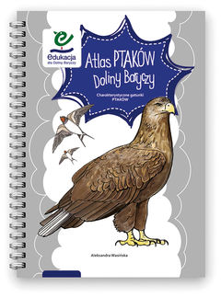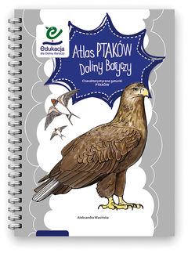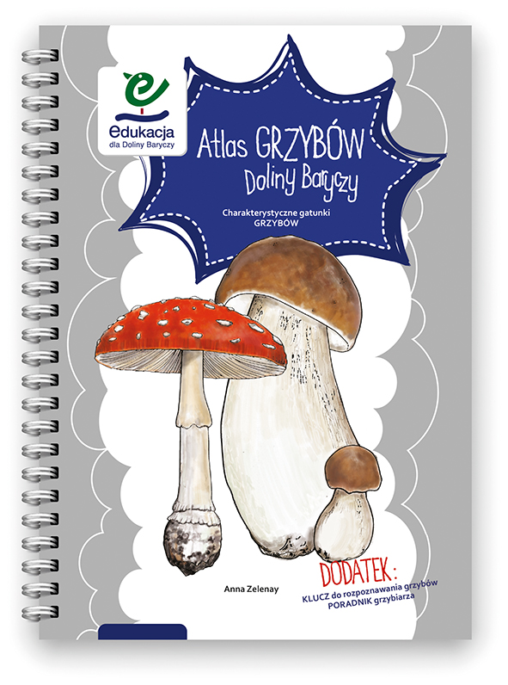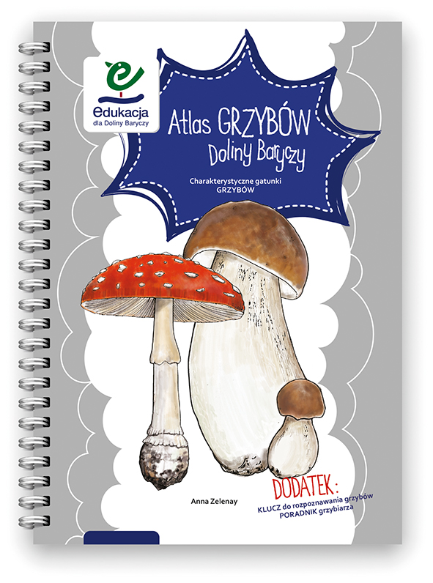
2. Atlasy wydane w ramach programu Edukacja dla Doliny Baryczy (www.edukacja.barycz.pl, licencja Creative Commons)

W ramach programu wydane zostały mapy Doliny Baryczy. Wszystkie mają wymiary 138 cm na 110 cm. Można korzystać z nich podczas lekcji, jak również wyeksponować na szkolnym korytarzu. Szczególnie nadają się do tego mapy rysunkowe, starannie opracowane graficznie, wzbogacone dodatkowymi informacjami i ilustracjami obiektów, postaci historycznych czy potraw charakterystycznych dla przedstawianego obszaru. W wersji rysunkowej wydana została mapa Doliny Baryczy oraz mapy wszystkich ośmiu gmin należących do Stowarzyszenia „Partnerstwo dla Doliny Baryczy”, są to gminy: Cieszków, Krośnice, Odolanów, Przygodzice, Sośnie, Żmigród, Milicz oraz Twardogóra. Wydana została również mapa geograficzna Doliny Baryczy – dość szczegółowa, uwzględniająca wszystkie stawy, cieki wodne i miejscowości.
Opracowano również dwa komplety plansz formatu A1 (jeden przeznaczony do ekspozycji we wnętrzach, drugi, wodoodporny, do eksponowania również na zewnątrz). Zestaw zawiera następujące plansze: Historia karpia, Hodowla karpia, Przystanek stawy, W szuwarach, Staw zmiennym jest, Rybożercy, Ryby z Doliny Baryczy. Wydane zostały również dwie pojedyncze plansze, również formatu A1 - Kiedy śpiewają ptaki? oraz Rozpoznawanie grzybów.
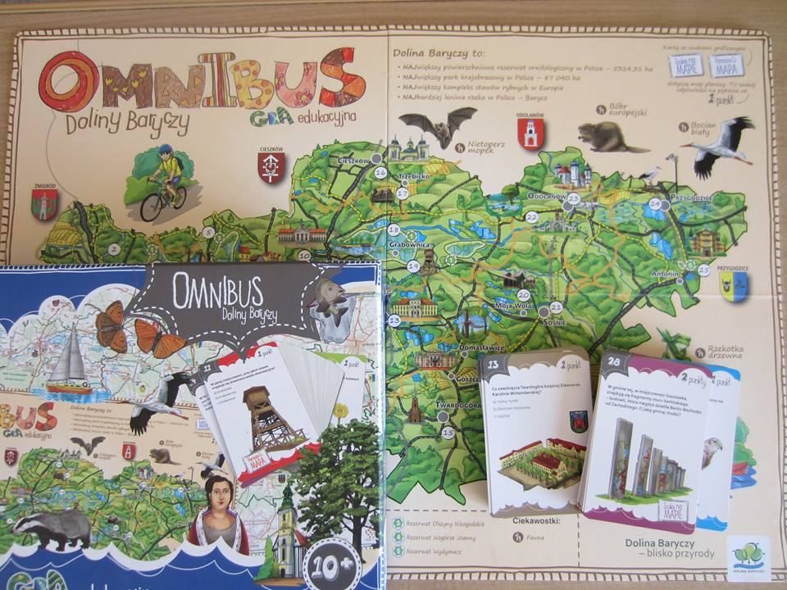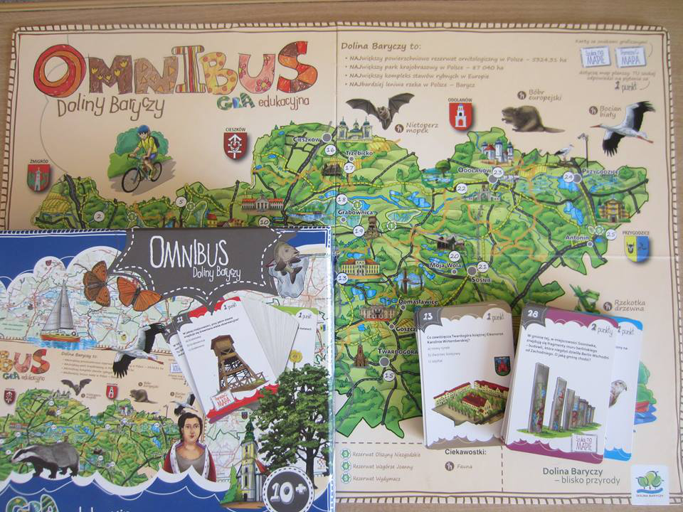
3. Gra edukacyjna Omnibus.
Ciekawą propozycją są gry edukacyjne. Opracowane zostały dwie gry o tematyce przyrodniczej. Są to Kręgowce Doliny Baryczy oraz Omnibus. Obie przeznaczone są dla grupy wiekowej 10+. Dla nieco młodszych uczniów (6+) opracowane zostały gry typu memory (Zwierzęta i rośliny Doliny Baryczy) i domino (Zwierzęta Doliny Baryczy, Rośliny Doliny Baryczy). Choć adresowane do uczniów klas I – III, cieszą się sporym powodzeniem również wśród czwartoklasistów.
Dla uczniów od klasy pierwszej wzwyż przeznaczone są puzzle 6+. Składają się z 60 elementów, po ułożeniu uczniowie otrzymują zdjęcie zwierzęcia o wymiarach 20 na 30 centymetrów. Również jest to lubiana przez uczniów klas IV i V forma urozmaicenia zajęć. Puzzle przedstawiają następujące gatunki: okoń, sum, żmija, bąk, gęś gęgawa, żuraw, borsuk oraz jeleń. Najciekawsze oferowane puzzle, to duży zestaw zawierający osiem plansz (każda dotycząca jednej gminy) pod tytułem Mieszkam w Dolinie Baryczy. Poza dopracowaną i atrakcyjną szatą graficzną, puzzle niosą sporo informacji o każdej gminie, po ułożeniu uczniowie otrzymują kompozycję o charakterze infografiki. Dodatkowym walorem jest fakt, że element centralny każdej z układanek to mapa o kształcie odpowiadającym kształtowi danej gminy i elementy te można również złożyć razem otrzymując rysunkową mapę Doliny Baryczy.
Przygotowano również baner, który służy nauce rozpoznawania gatunków łąkowych. Rośliny łąkowe Doliny Baryczy to koło o średnicy 2 metrów wykonane z syntetycznego, wodoodpornego materiału z nadrukiem. Prezentuje i opisuje on 20 gatunków roślin z podziałem według koloru kwiatów. Baner można łatwo zwinąć i spakować w przenośny pokrowiec. Podczas zajęć terenowych można rozłożyć go na trawie i wyszukiwać poszczególne gatunki roślin.
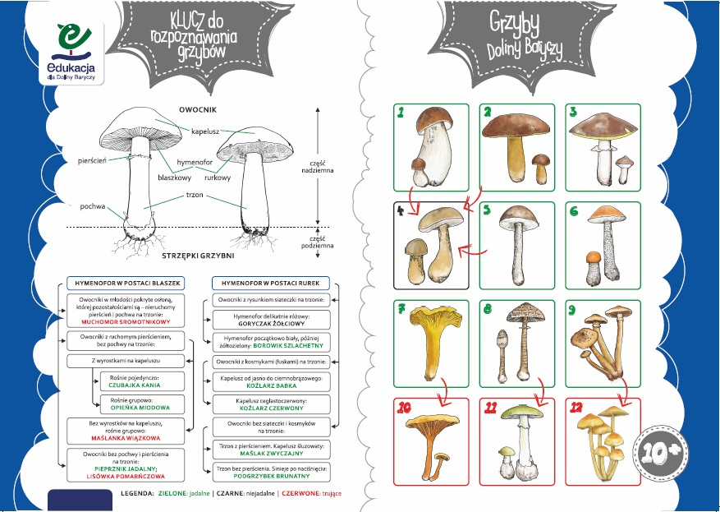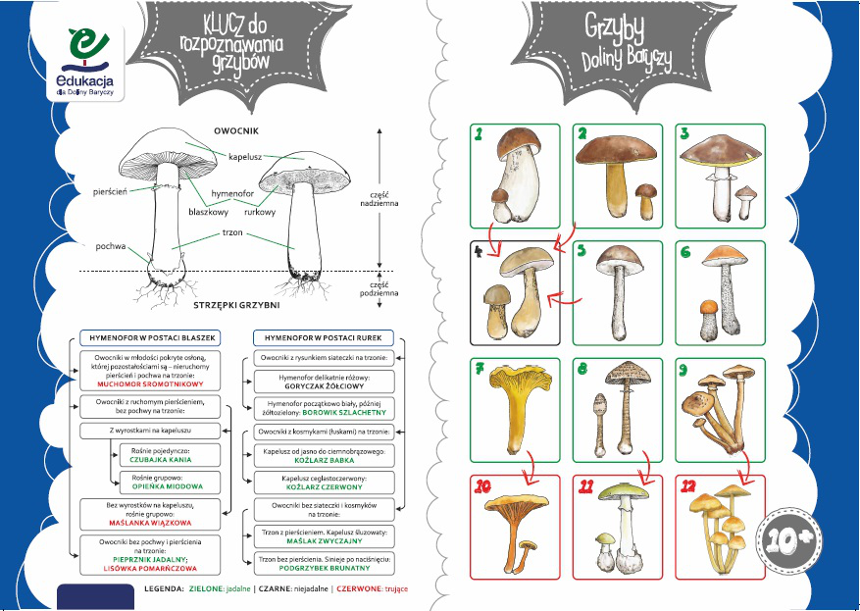
4. Plansza „Rozpoznawanie grzybów”.

3. Strona internetowa
Strona internetowa edukacja.barycz.pl ma charakter serwisu lub portalu edukacyjnego o rozbudowanej strukturze, gromadzącego rozległą wiedzę na temat Doliny Baryczy, pozwalającego na działania interaktywne, a jednocześnie, dzięki czytelnemu i intuicyjnemu interfejsowi, łatwy w obsłudze i przyjazny użytkownikowi. Serwis jest otwarty i adresowany do uczniów, nauczycieli, edukatorów, mieszkańców gmin stowarzyszonych oraz wszystkich internautów zainteresowanych walorami Doliny Baryczy i edukacją regionalną.
Dodawanie zasobów to jedyny moduł dostępny po zarejestrowaniu i zalogowaniu się. Pozostałe elementy funkcjonalne strony dostępne są bez konieczności logowania. Zarejestrować się w serwisie mogą zarówno nauczyciele i edukatorzy, jak również osoby prywatne, użytkownicy niezwiązani z ośrodkami edukacyjnymi. Zarejestrowani i zalogowani użytkownicy otrzymują dostęp do panelu prywatnego, poprzez który mogą dodawać zasoby edukacyjne. Dla każdej z treści należy najpierw określić kategorię. Opublikować można materiał edukacyjny (scenariusz zajęć, grę lub zabawę dydaktyczną, opis eksperymentu, instrukcję prowadzenia obserwacji itp.), ofertę ośrodka, wpis do bazy wiedzy (hasła i dane encyklopedyczne, materiały audiowizualne, opracowania naukowe, artykuły, prace naukowe), ścieżki edukacyjne (mapa z wytyczoną trasą wycieczki, zajęcia terenowe, gry, questy wraz z opisem przystanków i poszczególnych zadań), wydarzenie (działanie odbywające się w określonym miejscu i czasie) oraz wpis do kategorii „Aktualności”. Poprzez panel przeglądać można własne zasoby (opublikowane wcześniej w serwisie) oraz przygotowywać w prosty sposób (za pomocą gotowych generatorów) krzyżówki, puzzle oraz gry planszowe. Poprzez panel prywatny prowadzony jest także monitoring działań – zarejestrowany użytkownik może składać raporty z przeprowadzonych lekcji, wycieczek, konkursów, w których wykorzystane zostały materiały, sprzęt lub pomoce dydaktyczne programu Edukacja dla Doliny Baryczy. Dwie ostatnie funkcjonalności panelu to poczta oraz dane osobowe użytkownika.
W serwisie wydzielony został moduł „Strefa dzieci”, w którym uczniowie i wszyscy zainteresowani mogą układać puzzle, rozwiązywać krzyżówki lub zagrać w grę planszową Dolina Baryczy. Niestety moduł ten prezentuje nieco już archaiczne rozwiązania zarówno w grafice jak i w oprogramowaniu – rozwiązywanie zadań jest mało zachęcające dla młodszych uczniów.
Serwis umożliwia opiniowanie materiałów edukacyjnych, posiada wyszukiwarkę. Dotarcie do materiałów odpowiednich dla danej grupy wiekowej i na określony temat jest łatwe i szybkie. Materiały najnowsze są wyświetlane jako pierwsze, można również zobaczyć, ile osób przeglądało dany materiał i czy został on oceniony (system pięciu gwiazdek). Strona startowa serwisu umożliwia przeglądanie oferty ośrodków i wpisów w bazie wiedzy, prezentuje aktualności, kalendarz z wydarzeniami, szlaki edukacyjne oraz pomoce dydaktyczne. Umożliwia także bezpośrednie przechodzenie do najnowszych oraz do najwyżej ocenionych materiałów edukacyjnych i zajęć realizowanych w różnych ośrodkach – zastosowano tu graficzny model prezentacji, kolejno wyświetlające się zdjęcia, które są jednocześnie hiperlinkami. Serwis posiada również moduł informacyjny, w którym opublikowano dokumenty, filmy o programie, bazę szkół oraz ośrodków biorących udział w projekcie.
Serwis jest rozbudowywany i aktualizowany. Udało się zgromadzić w nim szeroki wachlarz informacji o Dolinie Baryczy. Stanowi on przydatne narzędzie dla nauczycieli – ułatwia planowanie działań edukacyjnych, jest bogatym źródłem informacji i pomysłów na uatrakcyjnienie zajęć. Jednocześnie pozwala na monitorowanie działań wszystkich ośrodków i współpracę pomiędzy nauczycielami oraz instytucjami. Na pewno dopracowania wymaga moduł „Strefa dzieci” - podniesienie jego atrakcyjności mogłoby znacząco wpłynąć na liczbę odwiedzin uczniów w serwisie.

Rozdział IV
Dolina Baryczy w pracy nauczyciela

1. Wycieczki
Wycieczka stanowi chyba najatrakcyjniejszą i najbardziej lubianą przez uczniów formę nauczania przyrody. Umożliwia ona uczniom zdobywanie nowej wiedzy poprzez bezpośredni kontakt z przyrodą – fauną i florą, zjawiskami, elementami krajobrazu naturalnego i kulturowego. Podczas wycieczki uczniowie chłoną szerszą gamę bodźców, lepiej zapamiętują prezentowane obiekty czy zjawiska, uczą się przez działanie.
Wycieczki można dzielić ze względu na liczbę uczestników (indywidualne, zespołowe, grupowe) – przez nauczycieli przyrody najczęściej organizowane są wycieczki całych klas (grupowe) oraz kół przyrodniczych, szkolnych kół LOP (zespołowe). Występuje również podział wycieczek ze względu na tematykę – wydziela się tu osobną kategorię wycieczek przyrodniczych. Ze względu na sposób przemieszczania się. wycieczki dzieli się na: piesze, rowerowe, autokarowe i kolejowe. Ze względu na długość trwania wycieczki można uszeregować od bliskich (część lekcji lub jedna lekcja) poprzez dalsze (1-3 godziny zegarowe), jednodniowe, do kilkudniowych. Kryterium podziału wycieczek może być również ich cel – wyróżnia się tu wycieczki lekcyjne, czyli lekcje w terenie, wycieczki przedmiotowe (zintegrowane lub programowe) , organizowane przez nauczyciela przedmiotu ze względów dydaktyczno-wychowawczych oraz wycieczki krajoznawcze, zwykle organizowane przez nauczyciela wychowawcę lub we współpracy kilku nauczycieli.
Wycieczki organizowane przez nauczyciela przyrody i z przedmiotem przyroda związane, umożliwiają uczniom poznawanie środowiska przyrodniczego, poszerzanie wiedzy, upowszechnianie zasad ochrony środowiska oraz zrównoważonego rozwoju i umiejętnego korzystania z zasobów naturalnych. Najczęściej stosowane metody nauczania w trakcie wycieczek przyrodniczych to obserwacja kierowana, obserwacja samodzielna oraz pokaz z objaśnieniami. Podczas wycieczek związanych z poznawaniem działalności człowieka w środowisku przydatną metodą jest również wywiad .
Celem bliskich wycieczek przyrodniczych nauczycieli i uczniów Szkoły Podstawowej nr 2 im. Jana Pawła II w Twardogórze jest najczęściej ścieżka przyrodniczo-edukacyjna w wąwozie przy centrum oświatowo-sportowym w Twardogórze. Ścieżka została oddana do użytku w październiku 2013 roku. Została wybudowana w ramach Regionalnego Programu Operacyjnego dla Województwa Dolnośląskiego na lata 2007-2013 (Priorytet nr IV: „Poprawa stanu środowiska naturalnego oraz bezpieczeństwa ekologicznego i przeciwpowodziowego Dolnego Śląska <Środowisko i bezpieczeństwo ekologiczne>”, Działanie 4.7: „Ochrona bioróżnorodności i edukacja ekologiczna”) z dofinansowaniem w wysokości 85% kosztów kwalifikowanych. Poprzez budowę ścieżek, pomostów, miejsc wypoczynku i tablic informacyjnych, stworzone zostało dogodne miejsce dla edukacji i wypoczynku dla młodszych i starszych mieszkańców gminy. Ścieżka przebiega w odległości zaledwie 50 metrów od wspólnej bramy na teren szkoły podstawowej i gimnazjum, dlatego można wykorzystać jej walory nawet do prowadzenia pojedynczej lekcji. Wzdłuż ścieżki rozmieszczone są tablice – stanowiska edukacyjne. Tematyka stanowisk to: „Lekcja o nietoperzach” (prezentuje polskie gatunki nietoperzy, podstawy ich biologii, zjawisko echolokacji), „Czas zaklęty w drzewach” (prezentuje polskie gatunki drzew, ciekawostki dendrologiczne oraz zasadę obliczania wieku drzewa na podstawie przyrostów rocznych), „Zegar ptasiego śpiewu” (prezentuje polskie gatunki ptaków śpiewających w powiązaniu z porą doby, w której można usłyszeć ich śpiew), „Ptaki Doliny Baryczy” (wybór przedstawicieli rodzin ptasich, charakterystycznych dla regionu, przydatny przy omawianiu bioróżnorodności oraz przystosowań gatunków do środowiska życia) oraz „Galeria budek lęgowych” (przedstawia typy budek dla różnych gatunków ptaków). Przy wejściach na teren ścieżki umieszczone są tablice informacyjne, które można wykorzystać do ćwiczeń w czytaniu planu. Dwie wiaty ze stołami i ławkami umożliwiają wygodne prowadzenie zajęć z wykonywaniem przez uczniów notatek, wypełnianiem kart pracy.
Po drugiej stronie wąwozu, w sąsiedztwie ulicy Krzywej znajduje się łąka – teren regularnie koszony, wykorzystywany przez gminę przy organizacji imprez masowych. Jest również położony na tyle blisko szkoły, że możliwe jest wyście z uczniami w przeciągu jednej godziny lekcyjnej.
Przyrodnicze wycieczki dalsze również mogą być realizowane w formie pieszej, a w niedużej odległości od SP nr 2 znajduje się kilka atrakcyjnych celów takich wyjść.
Na terenie miasta znajduje się druga ścieżka spacerowo-rekreacyjna wzdłuż Skoryni, która powstała w grudniu 2010 roku. Oprócz wybudowanych wzdłuż niej miejsc wypoczynku i rekreacji, wyposażona została w kilka tablic edukacyjnych, które można wykorzystać w prowadzeniu zajęć. Przejście ścieżką w górę Skoryni pozwala obserwować bieg strumienia z naturalnymi i sztucznymi kaskadami.
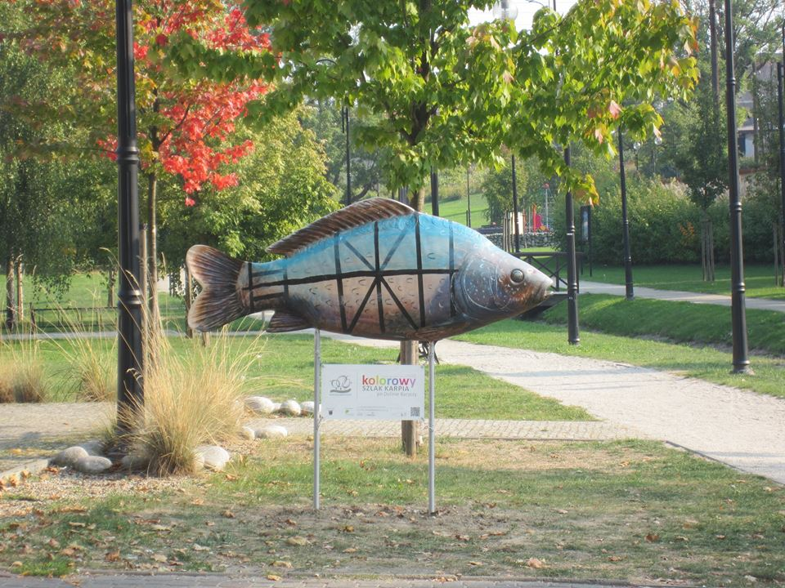
5. Ścieżka spacerowo-rekreacyjna w Twardogórze.
Przy nowo wybudowanej kancelarii Leśnictwa Twardogóra w Moszycach również zamontowano tablice edukacyjne tworzące ścieżkę. Omawia ona zagadnienia gospodarki leśnej i może być zarówno celem krótszej wycieczki – spotkania z pracownikiem leśnictwa, jak również pierwszym punktem dłuższych zajęć terenowych przed udaniem się na dalszą wędrówkę po lesie.
Bardzo interesująca pod względem dydaktycznym jest ścieżka edukacyjna w rezerwacie Torfowisko koło Grabowna Wielkiego. Wycieczka piesza ze Szkoły Podstawowej nr 2 zajmuje trzy godziny lekcyjne. Ścieżka o długości 520 metrów, wytyczona w 1999 roku, przebiega w północnej części rezerwatu, okalając jedno z trzech bezodpływowych torfowisk. Wzdłuż ścieżki rozmieszczono sześć stanowisk. Są to kolejno: „Las mieszany. Ekoton, strefy przejściowe”, „Trawy i turzyce”, „Zarośla łozowe”, „Torfowce w brzezince”, „Rośliny wodne” oraz „Okresowy przepływ wody”.
Piesze wycieczki mogą być również prowadzone na wybranych odcinkach szlaków turystycznych. Na przykład zielonym szlakiem dojść można do pomników przyrody – dębów Henryka i Bliźniaka, ciekawych zbiorowisk roślinnych (zakrzaczeń śródpolnych, alej drzew, boru sosnowego), pól uprawnych, stawów, terenów wodonośnych.
Celem wycieczki rowerowej może być położony nieco dalej rezerwat Gola Wielka z zachowanym pierwotnym lasem mieszanym z dużym udziałem jodły. Po drodze zobaczyć można dwa pomnikowe głazy narzutowe, ekosystemy różnych typów, a wracając przez miejscowość Chełstów obejrzeć skupisko okazałych lip w sąsiedztwie zabytkowego kościoła.
Wycieczka rowerowa może prowadzić do Parku Krajobrazowego Dolina Baryczy. Z Twardogóry do Nowej Wsi Goszczańskiej prowadzi czerwony szlak rowerowy, który przebiega pomiędzy stawami Amalia i Pelagia i dalej do miejscowości Droździęcin. Stawy znajdują się już w obrębie parku. W maju lub czerwcu, kiedy zwykle pogoda sprzyja wycieczkom rowerowym, jest to miejsce, w którym uczniowie mogą obserwować ptactwo wodne i związane ze środowiskiem wodnym. Kilka gatunków kaczek, perkozy dwuczube, łabędzie nieme, bociany, trzciniaki, udaje się zaobserwować praktycznie zawsze. Bardzo często udaje się również zobaczyć perkozy zauszniki, perkozki, kormorany, zimorodki, bieliki i bociany czarne.
W zasięgu wycieczki rowerowej znajduje się ścieżka dydaktyczna przy Kąciku Edukacyjnym Dąbrówka. Również częściowo pokrywa się z czerwonym szlakiem rowerowym, należy jednak wyruszyć w przeciwnym kierunku niż w poprzedniej propozycji wycieczki. Ścieżka składa się z 11 przystanków i biegnie koliście. Przystanki przygotowane wzdłuż ścieżki dotyczą gospodarki leśnej i są to kolejno: „Odnowienie naturalne buka”, „Drzewostany nasienne”, „Jak choruje las?”, „Budowa pionowa drzewostanu”, „Grób leśnika”, „Wodopój dla zwierzyny leśnej”, „Dokarmianie zwierzyny”, „Młode pokolenie drzew”, „Skąd leśnik wie gdzie jest?”, „Sposoby zagospodarowania lasu” oraz „Martwe drzewo”.
Jednodniowe wycieczki autokarowe mogą prowadzić do każdej atrakcji przyrodniczej Doliny Baryczy. Warto korzystać z wytyczonych ścieżek edukacyjnych, punktów widokowych oraz włączyć w plan wycieczki zajęcia z bogatej oferty ośrodków edukacyjnych omówionych w rozdziale II niniejszej pracy. Należy również śledzić aktualności serwisu edukacja.barycz.pl, strony internetowe gmin Doliny Baryczy, gdyż wiele ciekawych imprez, które mogą być atrakcyjnym punktem programu wycieczki przyrodniczej, organizowanych jest w ramach Dni Karpia, cyklicznych wydarzeń w danej gminie lub jednorazowo.

2. Dolina Baryczy a realizacja podstawy programowej – na podstawie podręcznika WSiP „Przyrodo, witaj!”
A. Klasa IV
Podręcznik „Przyrodo, witaj!” dla klasy IV rozpoczyna rozdział „Przyroda i ja”. Jest to pierwszy kontakt ucznia z nowym przedmiotem, wprowadzenie do metod pracy na lekcjach przyrody. Realizując pierwsze tematy warto odwoływać się do osobistych doświadczeń ucznia, prezentować przykłady, które albo są uczniowi znane, albo mogą być poznane w drodze do szkoły czy w czasie spaceru. Do tematu „Czym będziemy się zajmować na lekcjach przyrody?” włączyć można obserwacje krajobrazu za oknem (składniki ożywione i nieożywione przyrody, wytwory działalności człowieka). Kolejny temat to „Sposoby poznawania przyrody”. Jako źródła wiedzy można zaprezentować uczniom atlasy zwierząt Doliny Baryczy, zaprezentować serwis edukacja.barycz.pl. Do realizacji tematu „Co jest pomocne w poznawaniu przyrody?” przydatne będą lupy i lornetki, w które wyposażone zostały szkoły biorące udział w programie Edukacja dla Doliny Baryczy. „Jak planować, prowadzić i dokumentować obserwacje?” to temat, w którym jako zadanie domowe lub projekt wskazane jest przeprowadzenie przez uczniów samodzielnych obserwacji. Na tej lekcji również warto wykorzystać Atlas ptaków Doliny Baryczy oraz Atlas zwierząt Doliny Baryczy – uczniowie mogą wybrać gatunek, który zechcą zaobserwować lub oznaczyć gatunek, który już obserwowali, a którego nazwa była dla nich nieznana. W powtórzeniu działu również można odwołać się do materiałów programu Edukacja dla Doliny Baryczy, przeprowadzić obserwacje gatunków w sąsiedztwie szkoły.
Również drugi dział podręcznika - „Ja, rośliny i zwierzęta” warto realizować w powiązaniu z treściami regionalnymi. Wykorzystać można na przykład Atlas roślin Doliny Baryczy.
„Wycieczki po okolicy”, „Obserwacje życia w okolicy” oraz „Ochrona środowiska” to trzy ostatnie działy podręcznika dla klasy IV. Są to rozdziały, w których wprowadzenie jak największej liczby odwołań do przyrody regionu pozwoli na zrealizowanie celów podstawy programowej, która następująco określa zalecane warunki i sposób realizacji: „Podział treści nauczania dla poszczególnych klas należy rozpocząć od tego, co jest dziecku najlepiej znane, czyli od najbliższej okolicy, a następnie poszerzyć je o treści dotyczące Polski i świata”.
Czytanie mapy topograficznej (temat „Jak czytać mapę topograficzną?”) dobrze jest zacząć od przykładów map gminy i Doliny Baryczy. Uczeń może odnaleźć na nich znane mu miejscowości i obiekty, co pozwala na powiązanie abstrakcyjnej treści mapy z rzeczywistym obrazem przestrzeni, który każdy zapamiętuje poruszając się w danym terenie. Ćwiczenia w wyznaczaniu tras wycieczek (temat „Jak wyznaczyć trasę wycieczki?”) również najlepiej jest prowadzić na wydrukach lub kserokopiach map i planów terenu znanego uczniowi lub rozpoczynając od części znanej uczniowi (jego miejscowość, teren gminy) planować wycieczkę do miejscowości jeszcze nieznanej. Temat „Co to są wody powierzchniowe?” można zilustrować planszami Przystanek stawy oraz Staw zmiennym jest. Temat „Obserwujesz rzekę w swojej okolicy” należy połączyć z wycieczką na wybraną ścieżkę edukacyjną nad Skorynią.
Realizację tematów działu „Obserwacje życia w okolicy” warto wzbogacić wycieczką do lasu (tematy „Wyruszasz na wycieczkę do lasu”, „Rośliny w lesie tworzą warstwy” oraz „Organizmy żyjące w lesie oddziałują na siebie”). Można skorzystać z oferty edukacyjnej nadleśnictw i leśnictw z terenu Doliny Baryczy i wybrać zajęcia prezentujące zależności pomiędzy organizmami w ekosystemie lasu oraz wybrane aspekty gospodarki leśnej. Temat „Poznajesz rośliny nieużytków i rośliny trujące” zrealizować można z wykorzystaniem Atlasów roślin Doliny Baryczy, a temat „Jakie organizmy żyją na łące?” połączyć z wycieczką na pobliską łąkę, w trakcie której wykorzystany będzie baner Rośliny łąkowe Doliny Baryczy. Temat „Co uprawia się na polach?” również powiązać należy z regionem, gospodarowaniem mieszkańców obszarów wiejskich gminy. Przeprowadzić można analizę, jakich upraw nie obserwują uczniowie w okolicy, powiązać ten fakt z typami gleb, warunkami lokalnymi. Centrum Edukacji Ekologicznej przy PCEiPP w Miliczu ma w ofercie zajęcia „Co daje nam pole?”, które również mogą być formą realizacji tego tematu lekcji.
Dział „Ochrona środowiska” również może być wzbogacony o treści programu Edukacja dla Doliny Baryczy. Temat: „Jak możesz chronić przyrodę w twojej okolicy?”, w którym omawiane są formy ochrony przyrody w Polsce można zrealizować w formie zajęć wyjazdowych do Centrum Bioróżnorodności w Miliczu (w ofercie zajęcia „Formy ochrony przyrody na terenie Doliny Baryczy”) lub do Ośrodka Edukacji Ekologicznej w Krośnicach (w ofercie zajęcia „Formy ochrony przyrody w Polsce”). Przy omawianiu ochrony gatunkowej wykorzystać można puzzle z wizerunkami zwierząt chronionych, grę memory Zwierzęta i rośliny Doliny Baryczy, atlasy roślin i zwierząt Doliny Baryczy lub zaprezentować kilka gatunków z bazy wiedzy serwisu edukacja.barycz.pl.
W klasie IV do programu wycieczki turystyczno-krajoznawczej warto włączyć na przykład wizytę w Rodzinnym Parku Przygód Górecznik lub Centrum Edukacyjno-Turystycznym NATURUM.
Na czas pracy w klasie IV przypada najwięcej treści podstawy programowej, które mogą i powinny być realizowane w powiązaniu z walorami regionu.

B. Klasa V
W klasie V również kilka działów podręcznika zawiera tematy, które warto powiązać z walorami Doliny Baryczy. Pierwszy dział podręcznika dla klasy V to „Przed wędrówką po Polsce”. Realizację tematów zajęć „Jak korzystać z planu miasta?” czy „Poznajesz różne rodzaje map” podobnie jak w klasie IV warto rozpocząć od planu miasta i gminy Twardogóra, przejść do map Doliny Baryczy (rysunkowych oraz geograficznej), a dopiero w dalszej kolejności prezentować mapy Polski, Europy i świata.
W dziale „Polska i jej sąsiedzi” pojawiają się tematy „Poznajesz ciekawe miejsca w Polsce” oraz „Jak zaplanować wycieczkę?”. Jako cel projektowanej wycieczki można zaproponować uczniom jedną z gmin Doliny Baryczy. Ciekawą formą zaprezentowania Doliny Baryczy jako ciekawego i atrakcyjnego miejsca może być rozegranie w grupach gry Omnibus lub ułożenie przez uczniów puzzli Mieszkam w Dolinie Baryczy, które prezentują najciekawsze obiekty, rzadkie gatunki, postaci historyczne.
Dział „Krajobrazy Polski” zawiera temat: „Przyrodę Polski chroni się w różny sposób”. Warto zaplanować dla piątoklasistów wycieczkę do rezerwatu przyrody (na przykład pieszą do rezerwatu Torfowisko koło Grabowna Wielkiego), do pomników przyrody (dęby Henryk i Bliźniak) lub do Parku Krajobrazowego Dolina Baryczy.
Do programu dłuższej wycieczki turystyczno-krajoznawczej warto włączyć wizytę w parku narodowym.

C. Klasa VI
Pierwszy dział podręcznika dla klasy VI to „Życie w glebie i wodzie”. Zawiera on tematy „Jakie organizmy żyją w wodach słodkich?”, „Ryby to zwierzęta wodne”, „Płazy to zwierzęta wodno-lądowe”, które mogą być realizowane z wykorzystaniem plansz Historia karpia, Hodowla karpia, Przystanek stawy, W szuwarach, Staw zmiennym jest, Ryby z Doliny Baryczy. Proponowane są również zajęcia terenowe „Obserwacje życia w wodzie”. W ofercie wielu ośrodków edukacyjnych znajdują się zajęcia, które będą odpowiednie do realizacji tych zagadnień. W Centrum Bioróżnorodności w Miliczu „Podstawy hydrobiologii” oraz „Płazy i gady Doliny Baryczy”, w Centrum Edukacyjno-Turystyczne NATURUM zwiedzić można pokazową płuczkę i staw, w Nadleśnictwie Żmigród „Życie w kropli wody” oraz „Tajemnice kropli wody” i „Tajemnice grudki ziemi” w Ośrodku Edukacji Ekologicznej w Krośnicach.
Kolejny dział to „Różnorodność organizmów lądowych” z tematami: „Mchy i paprocie to także rośliny lądowe”, „W jaki sposób gady przystosowały się do życia na lądzie?”, „Jak ptaki przystosowały się do lotu?” oraz „Poznajesz ssaki - kręgowce karmiące młode mlekiem”. Do ich realizacji wykorzystać można pomoce dydaktyczne programu Edukacja dla Doliny Baryczy – atlasy, plansze i zasoby serwisu edukacja.barycz.pl. Wykorzystać można tablice edukacyjne umieszczone przy ścieżce przyrodniczo-edukacyjna w Twardogórze - „Lekcja o nietoperzach”, „Zegar ptasiego śpiewu”, „Ptaki Doliny Baryczy” oraz „Galeria budek lęgowych”. Z bogatej oferty zajęć w ośrodkach edukacyjnych jako kilka odpowiednich przykładów wymienić należy: „Ptaki Doliny Baryczy” w DZPK, „Zwierzyna rezerwatu Stawy Milickie” (prelekcja DZPK organizowana w szkole), „Poznajemy ptaki wokół nas” parku Górecznik, „Przyroda Doliny Baryczy” Nadleśnictwa Żmigród.
W dziale „Powtórzenie wiadomości z przyrody przed gimnazjum” warto powrócić do zagadnień omawianych we wcześniejszych klasach i działach podręcznika. Powtórzeniem wiadomości o regionie może być rozegranie gry Omnibus, przygotowanie dla uczniów krzyżówki lub quizu zamieszczonego w serwisie internetowym, zrealizowanie projektu powiązanego z Doliną Baryczy. Do wycieczki turystyczno-krajoznawczej warto włączyć kolejny punkt z terenu Doliny Baryczy, którego uczniowie nie mieli wcześniej okazji wizytować.

Zakończenie

Dolina Baryczy jest obszarem niezwykle atrakcyjnym przyrodniczo. Dla szkół leżących w jej obszarze lub bezpośrednim sąsiedztwie stwarza doskonałe warunki do efektywnej realizacji podstawy programowej przedmiotu przyroda. Sprzyja osiągnięciu wszystkich celów kształcenia. I. Zaciekawienie światem przyrody – poprzez atrakcyjne formy zajęć w terenie, możliwość obcowania z bogactwem fauny i flory, kontakt z różnorodnymi ekosystemami i krajobrazami. II. Stawianie hipotez na temat zjawisk i procesów zachodzących w przyrodzie i ich weryfikacja – poprzez obserwacje składników przyrody, możliwość obserwowania zwierząt w ich naturalnym środowisku. III. Praktyczne wykorzystanie wiedzy przyrodniczej – poprzez udział w wycieczkach, wykonywanie zadań w terenie, rozpoznawanie gatunków, które wcześniej były uczniowi nieznane. IV. Poszanowanie przyrody – poprzez kontakt z różnorodnymi formami ochrony przyrody, obserwowanie środowisk niezdegradowanych lub niezmienionych przez działalność człowieka. V. Obserwacje, pomiary i doświadczenia – poprzez korzystanie z różnorodnych źródeł wiedzy i informacji, praktyczne działania w trakcie zajęć terenowych.
Walory przyrodnicze, liczne ośrodki edukacyjne, program „Edukacja dla Doliny Baryczy” pozwalają na bardzo atrakcyjne zrealizowanie wielu treści podstawy programowej. Najbardziej przydatne i najczęściej wykorzystywane mogą być w następujących punktach treści podstawy programowej: 1. Ja i moje otoczenie. 2. Orientacja w terenie. 3. Obserwacje, doświadczenia przyrodnicze i modelowanie. 4. Najbliższa okolica. 5. Człowiek a środowisko. 7. Krajobrazy Polski i Europy. Z wykorzystaniem walorów Doliny Baryczy wiążą się techniki nauczania, które pozwolą uczniom na budowanie pozytywnego nastawienia do przedmiotu, wyzwalają pozytywne emocje. Dzięki temu uczniowie są chętni do pracy, budzi się w nich zainteresowanie światem przyrody oraz poczucie tożsamości kulturowej i dumy z własnej małej ojczyzny.

Bibliografia

Baranowska-Jonta M., Korzeniak G., Zasady turystycznego użytkowania i ochrony parków krajobrazowych, IGPiK, Kraków, 1991
Denek K., Krajoznawstwo i turystyka w wychowaniu dzieci i młodzieży szkolnej, Polskie Towarzystwo Turystyczno-Krajoznawcze "Kraj", Warszawa, 1989
Dolina Baryczy – blisko przyrody, http://www.barycz.pl/, [dostęp 18.03.2016]
Dolina Baryczy na stronie Dolnośląskiego Zarządu Parków Krajobrazowych, http://www.dzpk.pl/pl/parki-krajobrazowe/87-park-krajobrazowy-dolina-baryczy.html, [dostęp 18.03.2016]
Dolina Baryczy : przewodnik po niezwykłościach przyrody, red. Joanny Lamparskiej, Fundacja Ekorozwoju : Studio Plan, Wrocław, 2011
Edukacja dla Doliny Baryczy, strona internetowa programu, http://edukacja.barycz.pl/, [dostęp 18.03.2016]
Gil R., Atlas zwierząt Doliny Baryczy : charakterystyczne gatunki zwierząt, "Partnerstwo dla Doliny Baryczy", Milicz, 2015
Hołubka B., Grabkowe bajanie z Doliny Baryczy, Stowarzyszenie "Partnerstwo dla Doliny Baryczy", Milicz, 2015
Kowalski I., Przez stawy i lasy Doliny Baryczy : Stawy milickie, Park Krajobrazowy "Dolina Baryczy", lasy milickie, Fundacja Zielona Dolina, Milicz 2013
„Kronika Doliny Baryczy” [9] /, red. Ireneusz Kowalski, Mieczysław Kogut, Gottwald, Milicz, 2003.
Michalska G., Rola i znaczenie wycieczek oraz pracy krajoznawczo-turystycznej w edukacji szkolnej. http://www.ptsmlodz.pl/turystyka/turystyka-w-edukacji/rola-znaczenie-wycieczek-oraz-pracy-krajoznawczo-turystycznej-w-edukacji-szkolnej/, [dostęp 18.03.2016]
Obszary Natura 2000 na Dolnym Śląsku. Red. Krzysztof Świerkosz. RDOŚ. Wrocław 2012
Pawłowska J., Pawłowski J., Atlas roślin Doliny Baryczy : charakterystyczne gatunki roślin, "Partnerstwo dla Doliny Baryczy", Milicz, 2015
Pietryka Zofia, Analiza dokumentów oświatowych pod kątem przygotowania oferty edukacyjnej z uwzględnieniem spójności z Podstawa Programową, ROZPORZĄDZENIE MINISTRA EDUKACJI NARODOWEJ z dnia 27 sierpnia 2012 r. w sprawie podstawy programowej wychowania przedszkolnego oraz kształcenia ogólnego w poszczególnych typach szkół, II ETAP EDUKACYJNY: KLASY IV-VI, http://edukacja.barycz.pl/wyciag-z-podstawy-programowej-119 [dostęp 18.03.2016]
Podstawa programowa kształcenia ogólnego dla szkół podstawowych, https://men.gov.pl/wp-content/uploads/2014/08/zalacznik_2.pdf, [dostęp 18.03.2016]
Program rozwoju turystyki dla Doliny Baryczy – uwarunkowania, 2006, Dolnolska Fundacja Ekorozwoju, Wrocław
Przyrodo, witaj!, podręcznik dla klasy 4, Kłos E., Gromek E., Kofta W., Laskowska E., Melson A., WSiP, Warszawa, 2014
Przyrodo, witaj!, podręcznik dla klasy 5, Kłos E., Gromek E., Kofta W., Laskowska E., Melson A., WSiP, Warszawa, 2014
Przyrodo, witaj!, podręcznik dla klasy 6, Kłos E., Gromek E., Kofta W., Laskowska E., Melson A., WSiP, Warszawa, 2014
Ranoszek E., Ranoszek W., Przyroda Doliny Baryczy, Przewodnik, PTPP proNatura, Milicz, 1994
Ranoszek W., Bajkowa Dolina Baryczy : opowieści, legendy, przewodnik, Plan, Wrocław, 2014
Rozporządzenie Ministra Środowiska z dnia 12 maja 2005 r. w sprawie sporządzania projektu planu ochrony dla parku narodowego, rezerwatu przyrody i parku krajobrazowego, dokonywania zmian w tym planie oraz ochrony zasobów, tworów i składników przyrody (Dz. U. Nr 94, poz. 794).
Rytmy natury w Dolinie Baryczy [Film], reż., koment. Artur Homan, Fundacja Ekorozwoju, 2010
Strona internetowa IUCN, http://www.iucn.org/ [dostęp 18.03.2016]
Szlaki turystyczne gminy Twardogóra, http://pl.twardogora.pl/index.php/szlakiturystyczne [dostęp 18.03.2016]
Tekst ustawy z dnia 16 kwietnia 2004 r. o ochronie przyrody (Dz. U. z 2009 r. Nr 151, poz. 1220)
Twardogóra, oficjalna strona miasta i gminy, http://pl.twardogora.pl/ [dostęp 18.03.2016]
Ustawa z dnia 16 kwietnia 2004 r. o ochronie przyrody
Wasińska A., Atlas ptaków Doliny Baryczy : charakterystyczne gatunki ptaków, "Partnerstwo dla Doliny Baryczy", Milicz, 2015
Wizja Rozwoju w Dolinie Baryczy, Lokalna Grupa Działania, 2003
Zelenay A., Atlas grzybów Doliny Baryczy : charakterystyczne gatunki grzybów,"Partnerstwo dla Doliny Baryczy", Milicz, 2015
Zintegrowana strategia obszarów wiejskich Dolina Baryczy, Dolnolska Fundacja Ekorozwoju, Wrocław, 2006

M. Baranowska-Jonta, G. Korzeniak, Zasady turystycznego użytkowania i ochrony parków krajobrazowych, IGPiK, Kraków, 1991
Strona internetowa IUCN. http://www.iucn.org/about/work/programmes/gpap_home/gpap_quality/gpap_pacategories/gpap_category5/ [dostęp: 11.05.2016]
Strona internetowa barycz.pl. http://www.barycz.pl/index.php [dostęp: 11.05.2016]
Park Krajobrazowy Dolina Baryczy. W: wikipedia.org. https://pl.wikipedia.org/wiki/Park_Krajobrazowy_Dolina_Baryczy [dostęp: 11.05.2016]
Strona internetowa barycz.pl. http://www.barycz.pl/index.php [dostęp: 11.05.2016]
Ibidem.
Ibidem.
Ibidem.
Ibidem.
Strona internetowa CET Stawy Milickie. http://www.cet.stawymilickie.pl/ [dostęp: 11.05.2016]
Ustawa z dnia 16 kwietnia 2004 r. o ochronie przyrody
Rezerwat przyrody Stawy Milickie. W: wikipedia.org. https://pl.wikipedia.org/wiki/Rezerwat_przyrody_Stawy_Milickie [dostęp: 11.05.2016]
Strona internetowa barycz.pl. http://www.barycz.pl/index.php [dostęp: 11.05.2016]
E. Ranoszek, W. Ranoszek. Przyroda Doliny Baryczy, Przewodnik, PTPP proNatura, Milicz, 1994
Strona internetowa barycz.pl. http://www.barycz.pl/index.php [dostęp: 11.05.2016]
Strona internetowa Urzędu Miasta i Gminy Twardogóra. http://pl.twardogora.pl/index.php/szlakiturystyczne [dostęp: 11.05.2016]
Społeczne i prywatne rezerwaty. W: barycz.pl. http://www.barycz.pl/index_przyroda.php?dzial=4&kat=19 [dostęp: 10.05.2016]
Ustawa z dnia 16 kwietnia 2004 r. o ochronie przyrody
Użytek ekologiczny. W: wikipedia.org. https://pl.wikipedia.org/wiki/U%C5%BCytek_ekologiczny [dostęp: 11.05.2016]
Strona internetowa barycz.pl. http://www.barycz.pl/index.php [dostęp: 11.05.2016]
Obszary Natura 2000 na Dolnym Śląsku. Red. K. Świerkosz. Wrocław 2012
Ustawa z dnia 16 kwietnia 2004 r. o ochronie przyrody
Strona internetowa barycz.pl. http://www.barycz.pl/index.php [dostęp: 11.05.2016]
Blog twardogorzanie.blox.pl. http://twardogorzanie.blox.pl/2015/07/Niedziela-z-historia-2.html [dostęp: 11.05.2016]
Strona internetowa Urzędu Miasta i Gminy Twardogóra. http://pl.twardogora.pl/index.php/szlakiturystyczne [dostęp: 11.05.2016]
Strona internetowa barycz.pl. http://www.barycz.pl/index.php [dostęp: 11.05.2016]
Oferta stowarzyszenia w serwisie edukacja.barycz.pl. http://edukacja.barycz.pl/zasoby/?p=104&id_obiekt=80 [dostęp: 11.05.2016]
Strona internetowa barycz.pl. http://www.barycz.pl/ [dostęp: 10.05.2016]
Strona internetowa Stacji Ornitologicznej UWr. http://www.biol.uni.wroc.pl/so/ [dostęp: 10.05.2016]
Oferta Stacji Ornitologicznej w serwisie edukacja.barycz.pl. http://edukacja.barycz.pl/zasoby/?p=104&id_obiekt=78 [dostęp: 11.05.2016]
Strona internetowa DZPK. http://www.dzpk.pl/pl/edukacja/604-centrum-bioroznorodnosci-milicz.html [dostęp: 11.05.2016]
Oferta DZPK w serwisie edukacja.barycz.pl. http://edukacja.barycz.pl/zasoby/?p=104&id_obiekt=7 [dostęp: 11.05.2016]
Oferta fundacji w serwisie edukacja.barycz.pl. http://edukacja.barycz.pl/zasoby/?p=104&id_obiekt=70 [dostęp: 11.05.2016]
Chata Regionalna w Przygodzicach. http://edukacja.barycz.pl/zasoby/?p=104&id_obiekt=32 [dostęp: 11.05.2016]
Strona internetowa CET Stawy Milickie S.A. http://www.cet.stawymilickie.pl/ [dostęp: 11.05.2016]
Strona internetowa Nadleśnictwa Milicz. http://www.milicz.wroclaw.lasy.gov.pl/oferta-edukacyjna#.VzN7wL7dYWA [dostęp: 11.05.2016]
Oferta Nadleśnictwa Milicz w serwisie edukacja.barycz.pl. http://edukacja.barycz.pl/zasoby/?p=104&id_obiekt=76 [dostęp: 11.05.2016]
Oferta CEE w serwisie edukacja.barycz.pl. http://edukacja.barycz.pl/zasoby/?p=104&id_obiekt=4 [dostęp: 11.05.2016]
Strona internetowa Rodzinnego Parku Przygód Górecznik. http://www.gorecznik.pl/edukacja.html [dostęp: 11.05.2016]
Strona internetowa Nadleśnictwa Żmigród. http://www.zmigrod.wroclaw.lasy.gov.pl/oferta-edukacyjna#.VzN61r7dYWA [dostęp: 11.05.2016]
Oferta LP Nadleśnictwo Żmigród w serwisie edukacja.barycz.pl. http://edukacja.barycz.pl/zasoby/?p=104&id_obiekt=77 [dostęp: 11.05.2016]
Strona internetowa Urzędu Gminy Krośnice. Oferta OEE. http://krosnice.pl/asp/pl_start.asp?typ=14&sub=105&subsub=303&menu=303&strona=1 [dostęp: 11.05.2016]
B. Hołubka. Grabkowe Bajanie z Doliny Baryczy. Milicz, 2015
Oferta biblioteki w serwisie edukacja.barycz.pl. http://edukacja.barycz.pl/zasoby/?p=100&id_z=230 [dostęp: 10.05.2016]
Edukacja dla Doliny Baryczy. Strona internetowa programu. http://edukacja.barycz.pl/, [dostęp 18.03.2016]
Edukacja dla Doliny Baryczy. Strona internetowa programu. http://edukacja.barycz.pl/, [dostęp 12.05.2016]
Z. Pietryka. Analiza dokumentów oświatowych pod kątem przygotowania oferty edukacyjnej z uwzględnieniem spójności z Podstawa Programową, ROZPORZĄDZENIE MINISTRA EDUKACJI NARODOWEJ z dnia 27 sierpnia 2012 r. w sprawie podstawy programowej wychowania przedszkolnego oraz kształcenia ogólnego w poszczególnych typach szkół, II ETAP EDUKACYJNY: KLASY IV-VI, http://edukacja.barycz.pl/wyciag-z-podstawy-programowej-119 [dostęp 12.05.2016]
Podstawa programowa kształcenia ogólnego dla szkół podstawowych, https://men.gov.pl/wp-content/ uploads/2014/08/zalacznik_2.pdf, [dostęp 12.05.2016]
R. Gil.Atlas zwierząt Doliny Baryczy : charakterystyczne gatunki zwierząt. "Partnerstwo dla Doliny Baryczy". Milicz. 2015
J. Pawłowska, J. Pawłowski. Atlas roślin Doliny Baryczy : charakterystyczne gatunki roślin. "Partnerstwo dla Doliny Baryczy". Milicz. 2015
A. Wasińska. Atlas ptaków Doliny Baryczy : charakterystyczne gatunki ptaków. "Partnerstwo dla Doliny Baryczy". Milicz. 2015
A. Zelenay. Atlas grzybów Doliny Baryczy : charakterystyczne gatunki grzybów. "Partnerstwo dla Doliny Baryczy". Milicz. 2015
Oferta ze strony edukacja.barycz.pl. http://edukacja.barycz.pl/plansze-a1-do-wewnatrz-komplet-historia-karpia-hodowla-karpia-przystanek-stawy-w-szuwarach-staw-zmiennym-jest-rybozercy-ryby-z-doliny-baryczy-187 [dostęp 12.05.2016]
Oferta ze strony edukacja.barycz.pl. http://edukacja.barycz.pl/puzzle-edukacyjne-6-mieszkam-w-dolinie-baryczy-173 [dostęp 12.05.2016]
Oferta ze strony edukacja.barycz.pl. http://edukacja.barycz.pl/baner-na-lake-10-rosliny-lakowe-doliny-baryczy-161 [dostęp 12.05.2016]
Opis funkcjonowania serwisu edukacja.barycz.pl. http://edukacja.barycz.pl/opis-funkcjonowania-serwisu-198 [dostęp 14.05.2016]
Instrukcje obsługi serwisu edukacja.barycz.pl. http://edukacja.barycz.pl/instrukcja-umieszczania-zasobow-w-serwisie-137 [dostęp 14.05.2016]
Serwis edukacja.barycz.pl. http://edukacja.barycz.pl/index/?lang_id=1 [dostęp 12.05.2016]
O programie – moduł informacyjny. http://edukacja.barycz.pl/o-programie-29 [dostęp 12.05.2016]
G. Michalska. Rola i znaczenie wycieczek oraz pracy krajoznawczo-turystycznej w edukacji szkolnej. http://www.ptsmlodz.pl/turystyka/turystyka-w-edukacji/rola-znaczenie-wycieczek-oraz-pracy-krajoznawczo-turystycznej-w-edukacji-szkolnej/, [dostęp 18.03.2016]
K. Denek. Krajoznawstwo i turystyka w wychowaniu dzieci i młodzieży szkolnej. Warszawa 1989
Ścieżka przyrodnicza. http://pl.twardogora.pl/index.php/funduszeeuropejskie/857-sciezka-przyrodnicza, [dostęp 12.05.2016]
Ścieżka spacerowo - rekreacyjna wzdłuż Skoryni. http://pl.twardogora.pl/index.php/szlakiturystyczne#skorynia, [dostęp 12.05.2016]
Otwarcie nowej kancelarii w Moszycach. http://www.olesnica.wroclaw.lasy.gov.pl/aktualnosci/-/asset_publisher/1M8a/content/otwarcie-nowej-kancelarii-w-moszycach#.VzhjJL7dack, [dostęp 18.03.2016]
Atrakcje turystyczne. http://www.gosir.twardogora.pl/index.php/oferta/atrakcje-turystyczne [dostęp 12.05.2016]
Szlaki turystyczne gminy Twardogóra. http://pl.twardogora.pl/index.php/szlakiturystyczne#czerwony [dostęp 12.05.2016]
Obiekty edukacyjne Nadleśnictwa Oleśnica Śląska. http://www.olesnica.wroclaw.lasy.gov.pl/obiekty-edukacyjne#.VzhXQr7dack, [dostęp 12.05.2016]
Przyrodo, witaj!, podręcznik dla klasy 4, Kłos E., Gromek E., Kofta W., Laskowska E., Melson A., WSiP, Warszawa, 2014
Przyrodo, witaj!, podręcznik dla klasy 5, Kłos E., Gromek E., Kofta W., Laskowska E., Melson A., WSiP, Warszawa, 2014
Przyrodo, witaj!, podręcznik dla klasy 6, Kłos E., Gromek E., Kofta W., Laskowska E., Melson A., WSiP, Warszawa, 2014

